Задания олимпиады школьников «Физтех» по биологии
2020/21 уч. год
Отборочный онлайн-этап

ОТВЕТЫ НА ЗАДАНИЯ ДЛЯ 9 КЛАССА

Задания олимпиады разделены на три части:
Часть А: Задания с несколькими верными ответами (всего 12 заданий, сумма 36 баллов)
Часть В: Задания на сопоставления (всего 6 заданий, сумма 30 баллов)
Часть С: Задачи со свободным ответом (всего6 заданий, сумма 56 баллов)
Максимум: 122 балла

Часть А. Тестовые задания с множественным выбором (верно/неверно)

Во всех заданиях данной части в начале идет условие, а затем шесть вариантов ответа (под буквами от A до F). Участникам необходимо определить, является ли каждый из вариантов ответа верным (подходит под формулировку задания) или неверным (не подходит под формулировку задания). В каждом задании может быть от 0 до 6 верных вариантов ответа.

Система оценки:
За каждое правильно отмеченное утверждение можно получить 0,5 балла
За каждое неправильно отмеченное утверждение – 0 баллов

Ответы «верно» подчеркнуты
Задание 1 (ID 1) – 3 балла
Общая для всех вариантов часть вопроса:
Эпидерма (epidermis) – покровная ткань, защищающая побеги травянистых, а также древесных растений на начальных этапах развития. Ее главные функции: уменьшение потерь воды при транспирации, механическая защита и газообмен. Однако эпидерма может выполнять и другие "необычные" для нее функции.
Укажите для каждого из следующих утверждений, является оно верным или неверным:

Вариант 1:
  - клетки эпидермы могут выполнять роль линз и фокусировать свет на нижележащей ниже хлоренхиме;
  - у некоторых растений эпидерма может быть многослойной и ее внутренние слои выполняют функцию запаса воды;
  - клетки эпидермы могут формировать выросты – трихомы (trichomes), которые создают слой неподвижного воздуха вокруг растения и тем самым защищают растения от излишнего испарения;
  - количество устьиц (stomata, ед. число: stoma) в эпидерме листа определено генетически и не зависит от условий окружающей среды;
  - при созревании семян некоторых растений (например, Бобовых (Fabaceae)) происходит отвердевание семенной кожуры, в результате этого процесса клетки эпидермы формируют толстую клеточную стенку и становятся склереидами (sclereids);
  - у некоторых растений часть устьиц постоянно открыты и служат для выделения жидкой воды;

Вариант 2:
  - у растений, обитающих в местообитаниях с оптимальной влажностью, эпидерма может редуцироваться;
  - у растений, обитающих в плохо освещаемых местах, в эпидерме имеются хлоропласты (chloroplast), которые осуществляют процесс фотосинтеза;
  - у некоторых растений эпидерма может быть многослойной и ее внутренние слои выполняют функцию запаса воды;
  - эпидерма, покрывающая побеги стебли и листья способна поглощать воду и растворенные в ней вещества, что используется в сельском хозяйстве для проведения внекорневых подкормок растений;
  - трихомы, делают растение менее уязвимым для насекомых, так как могут прокалывать насекомых и их личинки или мешают насекомым отложить на растение яйца;
  - клетки эпидермы тесно прилегают друг к другу, ткань покрыта прочной кутикулой (cuticle) и на начальных этапах развития растения эпидерма может выполнять опорную функцию.

Вариант 3:
  - у растений, обитающих в плохо освещаемых местах, в эпидерме имеются хлоропласты (chloroplast), которые осуществляют процесс фотосинтеза;
  - у некоторых водных растений с полностью погруженными побегами клетки эпидермы могут формировать выросты – трихомы для увеличения испарения;
  - эпидерма, покрывающая побеги стебли и листья способна поглощать воду и растворенные в ней вещества, что используется в сельском хозяйстве для проведения внекорневых подкормок растений;
  - количество устьиц (stomata, ед. число: stoma) в эпидерме листа определено генетически и не зависит от условий окружающей среды;
  - при созревании семян некоторых растений (например, Бобовых (Fabaceae)) происходит отвердевание семенной кожуры, в результате этого процесса клетки эпидермы формируют толстую клеточную стенку и становятся склереидами (sclereids);
  - у некоторых растений часть устьиц постоянно открыты и служат для выделения жидкой воды;

Задание 2 (ID 2) – 3 балла
Общая для всех вариантов часть вопроса:
На приведенной ниже картинке изображены клетки различных растительных тканей (а также структуры и срезы, на которых необходимые клетки показаны стрелками).
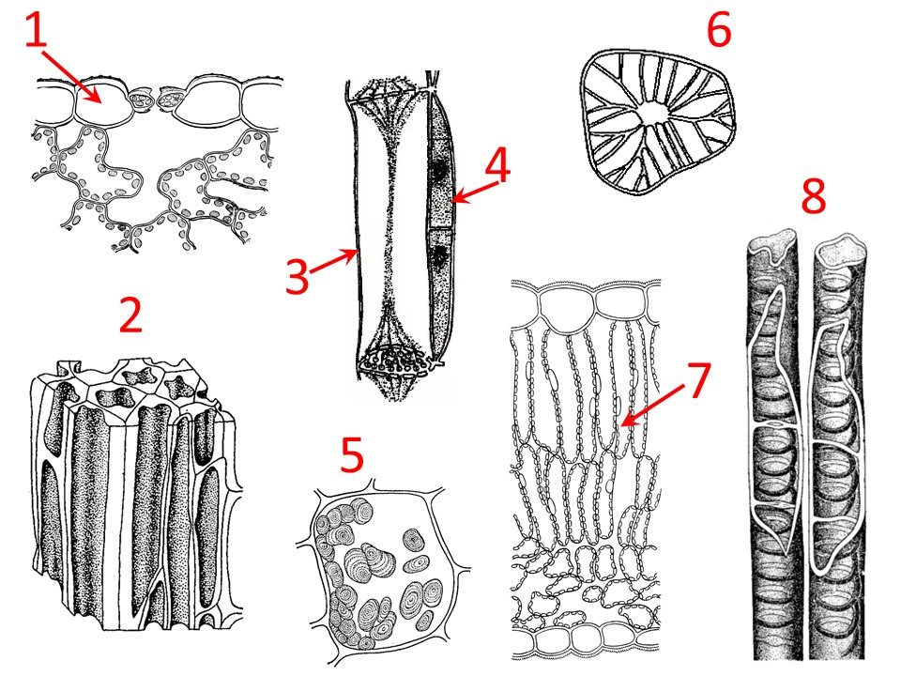

Рассмотрите картинку и укажите для каждого из следующих утверждений, является оно верным или неверным:

Вариант 1:
  - к механическим тканям (sclerenchyma tissue, collenchyma tissue) относятся клетки 2, 6;
  - в зрелом состоянии протопласт (protoplast) отмирает у клеток 3, 6, 8;
  - в состав проводящих тканей входят клетки 2, 3, 4, 8;
  - элементы, показанные на рисунке 3 встречаются только у цветковых растений (Angiospermae);
  - основная функция клеток, обозначенных цифрой 7 – фотосинтез;
  - покрыты кутикулой (cuticle) клетки 1;

Вариант 2:
  - к паренхимным тканям (parenchyma tissue) относятся клетки 4, 5, 7;
  - имеют изодиаметрическую форму клетки 2, 5, 7;
  - элементы, показанные на рисунке 3 встречаются только у цветковых растений (Angiospermae);
  - основная функция клеток, обозначенных цифрой 7 – фотосинтез;
  - покрыты кутикулой (cuticle) клетки 1;
  - могут быть производными камбия (cambium) клетки 1, 3, 4, 8;

Вариант 3:
  - к механическим тканям (sclerenchyma tissue, collenchyma tissue) относятся клетки 2, 6;
  - в зрелом состоянии протопласт (protoplast) отмирает у клеток 3, 6, 8;
  - имеют изодиаметрическую форму клетки 2, 5, 7;
  - элементы, показанные на рисунке 3 встречаются только у цветковых растений (Angiospermae);
  - покрыты кутикулой (cuticle) клетки 1;
  - выполняют запасающую функцию клетки обозначенные цифрой 5;

Задание 3 (ID 3) – 3 балла
Общая для всех вариантов часть вопроса:
На приведенной ниже картинке изображена схема жизненного цикла некоего растения.
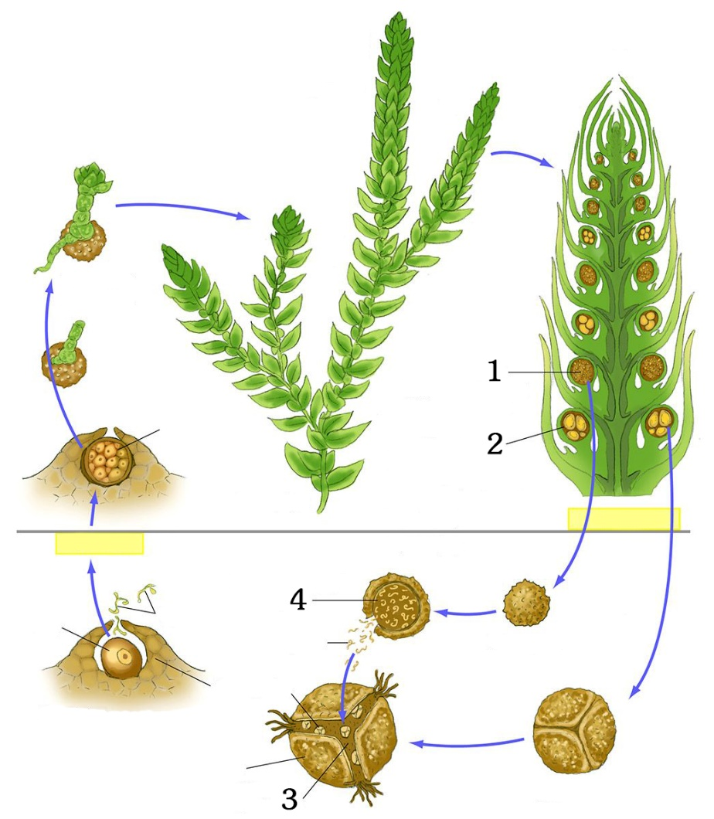
Рассмотрите картинку и укажите для каждого из следующих утверждений, является оно верным или неверным:

Вариант 1:
  - в верхней части рисунка (над серой чертой) приведены гаплоидные стадии гаметофита, а в нижней части – диплоидные стадии спорофита;
  - это разноспоровые растения: под цифрой 1 обозначен микроспорангий, а под цифрой 2 – мегаспорангий;
  - это равноспоровые растения: спорангии под цифрами 1 и 2 производят споры из которых развивается обоеполый гаметофит;
  - цифрой 3 обозначен мужской гаметофит, а цифрой 4 – женский гаметофит;
  - приведенное растение по совокупности признаков относится к отделу Моховидные (Bryophyta);
  - приведенное растение по совокупности признаков относится к отделу Плауновидные (Lycopodiophyta);

Вариант 2:
  - в верхней части рисунка (над серой чертой) приведены диплоидные стадии спорофита, а в нижней части – гаплоидные стадии гаметофита;
  - это разноспоровые растения: под цифрой 1 обозначен мегаспорангий, а под цифрой 2 – микроспорангий;
  - это равноспоровые растения: спорангии под цифрами 1 и 2 производят споры из которых развивается обоеполый гаметофит;
  - цифрой 3 обозначен мужской гаметофит, а цифрой 4 – женский гаметофит;
  - цифрой 3 обозначен женский гаметофит, а цифрой 4 – мужской гаметофит;
  - приведенное растение по совокупности признаков относится к отделу Плауновидные (Lycopodiophyta);

Вариант 3:
  - в верхней части рисунка (над серой чертой) приведены диплоидные стадии спорофита, а в нижней части – гаплоидные стадии гаметофита;
  - это разноспоровые растения: под цифрой 1 обозначен микроспорангий, а под цифрой 2 – мегаспорангий;
  - это равноспоровые растения: спорангии под цифрами 1 и 2 производят споры из которых развивается обоеполый гаметофит;
  - цифрой 3 обозначен женский гаметофит, а цифрой 4 – мужской гаметофит;
  - приведенное растение по совокупности признаков относится к отделу Плауновидные (Lycopodiophyta);
  - приведенное растение по совокупности признаков относится к отделу Цветковые растения (Magnoliophyta);

Задание 4 (ID 4) – 3 балла
Общая для всех вариантов часть вопроса:
Ниже представлены изображения типичных цветков (под цифрами 1-6) и плодов (под буквами А-Е), характерных для шести различных семейств Цветковых растений.
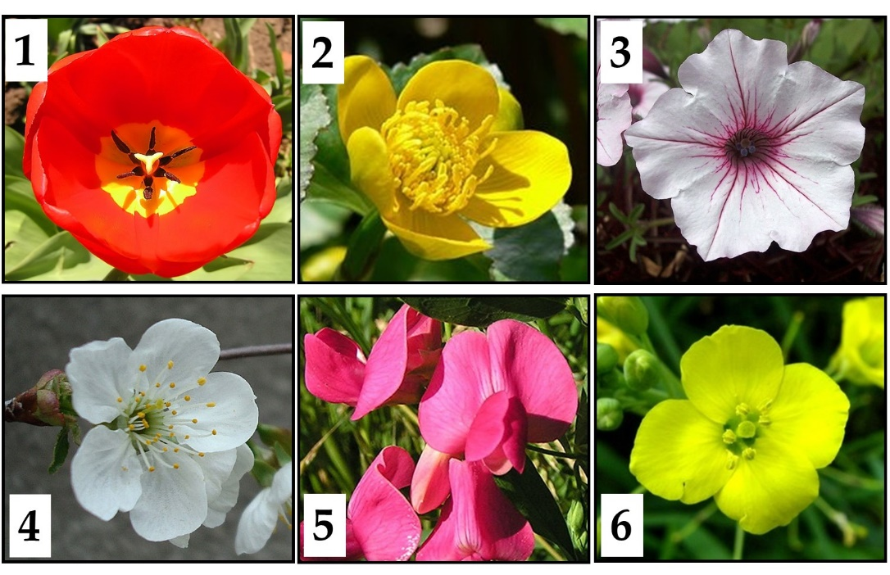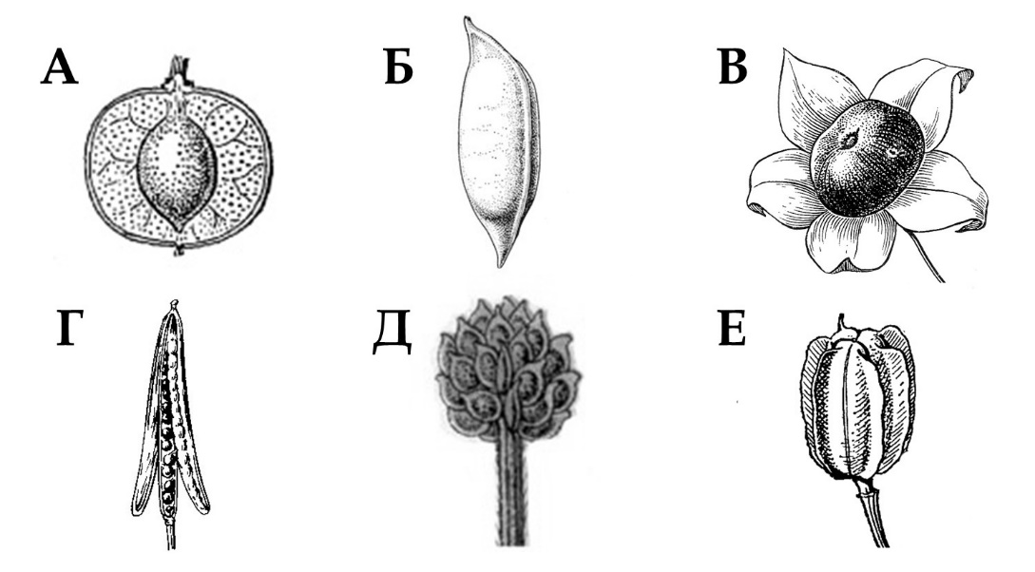
Для каждого из следующих утверждений укажите является ли оно верным или неверным:

Вариант 1:
  - для семейства Розоцветные (Rosaceae) характерен цветок 4 и плод А;
  - для семейства Лютиковые (Ranunculaceae) характерен цветок 6 и плод многоорешек Е;
  - для семейства Бобовые (Leguminosae) характерен цветок 3 и плод боб Г;
  - для семейства Крестоцветные (Brassicaceae) характерен цветок 6 и плод стручок Г;
  - для семейства Пасленовые (Solanaceae) характерен цветок 3 и плод ягода В;
  - для семейства Лилейные (Liliaceae) характерен цветок 4 и плод Д;

Вариант 2:
  - для семейства Розоцветные (Rosaceae) характерен цветок 2 и плод многоорешек Д;
  - для семейства Лютиковые (Ranunculaceae) характерен цветок 2 и плод многоорешек Д;
  - для семейства Бобовые (Leguminosae) характерен цветок 5 и плод боб Б;
  - для семейства Крестоцветные (Brassicaceae) характерен цветок 2 и плод стручок Б;
  - для семейства Пасленовые (Solanaceae) характерен цветок 1 и плод ягода Е;
  - для семейства Лилейные (Liliaceae) характерен цветок 4 и плод Д;

Вариант 3:
  - для семейства Розоцветные (Rosaceae) характерен цветок 4 и плод А;
  - для семейства Лютиковые (Ranunculaceae) характерен цветок 2 и плод многоорешек Д;
  - для семейства Бобовые (Leguminosae) характерен цветок 5 и плод боб Б;
  - для семейства Крестоцветные (Brassicaceae) характерен цветок 6 и плод стручок Г;
  - для семейства Пасленовые (Solanaceae) характерен цветок 3 и плод ягода В;
  - для семейства Лилейные (Liliaceae) характерен цветок 1 и плод коробочка Е;

Задание 5 (ID 5) – 3 балла
Общая для всех вариантов часть вопроса:
В ходе эволюции среди беспозвоночных и позвоночных появились водные хищники, способные к быстрой активной охоте – головоногие моллюски и рыбы. Ниже приведена таблица, где данные группы сравниваются по различным характеристикам, влияющим на эффективность и скорость их передвижения в водной среде.

Характеристика | Головоногие моллюски | Рыбы
Тип движения | Мышечное, реактивное | Мышечное, изгибанием тела
Органы дыхания | Жабры в мантийной полости | Жабры в глоточной полости
Кровеносная система | Замкнутая | Замкнутая
Дыхательный пигмент крови | Гемоцианин в плазме крови | Гемоглобин в эритроцитах
Кислородная емкость крови | 2–5 мл O₂ на100 мл крови | 10–15 мл O₂ на100 мл крови
Насыщенность венозной крови кислородом в покое | 10–20 % от уровня в артериальной крови | 75–85 % от уровня в артериальной крови

Проанализируйте представленную таблицу и укажите для каждого из следующих утверждений, является оно верным или неверным:

Вариант 1:
  - плавание за счет реактивного принципа более энергозатратно, чем за счет изгибаний тела;
  - жабры головоногих моллюсков менее эффективны для газообмена, чем жабры рыб, из-за низкой скорости потока воды в мантийной полости;
  - замкнутая кровеносная система позволяет поддерживать высокую скорость циркуляции крови, что критически важно для быстрого плавания;
  - дыхательный пигмент, растворенный в плазме, а не заключенный в эритроцитах, позволяет достичь наибольшей кислородной емкости крови;
  - гемоглобин обладает большей кислородной емкостью, чем гемоцианин, что позволяет переносить больше кислорода в равном объеме крови;
  - рыбы обладают высоким запасом оксигенированности венозной крови, что позволяет им увеличить отдачу кислорода тканям и органам при увеличении физических нагрузок, без пропорционального увеличения скорости циркуляции крови;

Вариант 2:
  - плавание за счет реактивного принципа более энергозатратно, чем за счет изгибаний тела;
  - жабры головоногих моллюсков и жабры рыб обладают примерно сходной эффективностью газообмена;
  - замкнутая кровеносная система позволяет поддерживать высокую скорость циркуляции крови, что критически важно для быстрого плавания;
  - дыхательный пигмент, растворенный в плазме, а не заключенный в эритроцитах, приводит к возрастанию вязкости крови и увеличивает нагрузку на сердце и сосуды;
  - гемоцианин обладает большей кислородной емкостью, чем гемоглобин, что позволяет переносить больше кислорода в равном объеме крови;
  - головоногие моллюски обладают низким запасом оксигенированности венозной крови, поэтому при повышении физических нагрузок им приходится пропорционально увеличивать скорость кровообращения;

Вариант 3:
  - плавание за счет реактивного принципа менее энергозатратно, чем за счет изгибаний тела;
  - жабры головоногих моллюсков и жабры рыб обладают примерно сходной эффективностью газообмена;
  - дыхательный пигмент, растворенный в плазме, а не заключенный в эритроцитах, приводит к возрастанию вязкости крови и увеличивает нагрузку на сердце и сосуды;
  - гемоцианин обладает большей кислородной емкостью, чем гемоглобин, что позволяет переносить больше кислорода в равном объеме крови;
  - рыбы обладают высоким запасом оксигенированности венозной крови, что позволяет им увеличить отдачу кислорода тканям и органам при увеличении физических нагрузок, без пропорционального увеличения скорости циркуляции крови;
  - головоногие моллюски обладают низким запасом оксигенированности венозной крови, поэтому при повышении физических нагрузок им приходится пропорционально увеличивать скорость кровообращения;

Задание 6 (ID 6) – 3 балла
Общая для всех вариантов часть вопроса:
Винсент Брайан Уиглсуорт (Vincent Brian Wigglesworth) занимался исследованиями метаморфоза у насекомых, используя в качестве экспериментального объекта Южно-Американских поцелуйных клопов (Rhodnius prolixus). Данные клопы очень удобны для изучения метаморфоза из-за своих особенностей: (1) они линяют через шесть дней только после того, как напьются крови; (2) их можно парабиозировать – соединять вместе двух особей передними концами так, чтобы у них была общая циркуляция гемолимфы.
В эксперименте по декапитации он заметил, что если особь обезглавить сразу после кормления кровью, то она не линяет, а если голову удалить спустя три дня после кормления, то линька ее происходит на шестой день. В экспериментах по парабиозу объединяли нимф четвертого возраста (предпоследняя стадия) и нимф пятого возраста (последняя стадия). В эксперименте с парабиозом № 1 удаляли обеим особям головы целиком и получали метаморфоз во взрослую стадию (имаго) обеих особей – в случае нимфы четвертого возраста такой метаморфоз был преждевременным (с пропуском стадии). В эксперименте с парабиозом № 2 нимфе пятого возраста удаляли голову, а нимфе четвертого возраста только кончик хоботка (для объединения циркуляции гемолимфы), но не голову, что приводило к остановке метаморфоза во взрослую особь – возникала нимфа шестого возраста (дополнительная стадия, в природе не встречается).
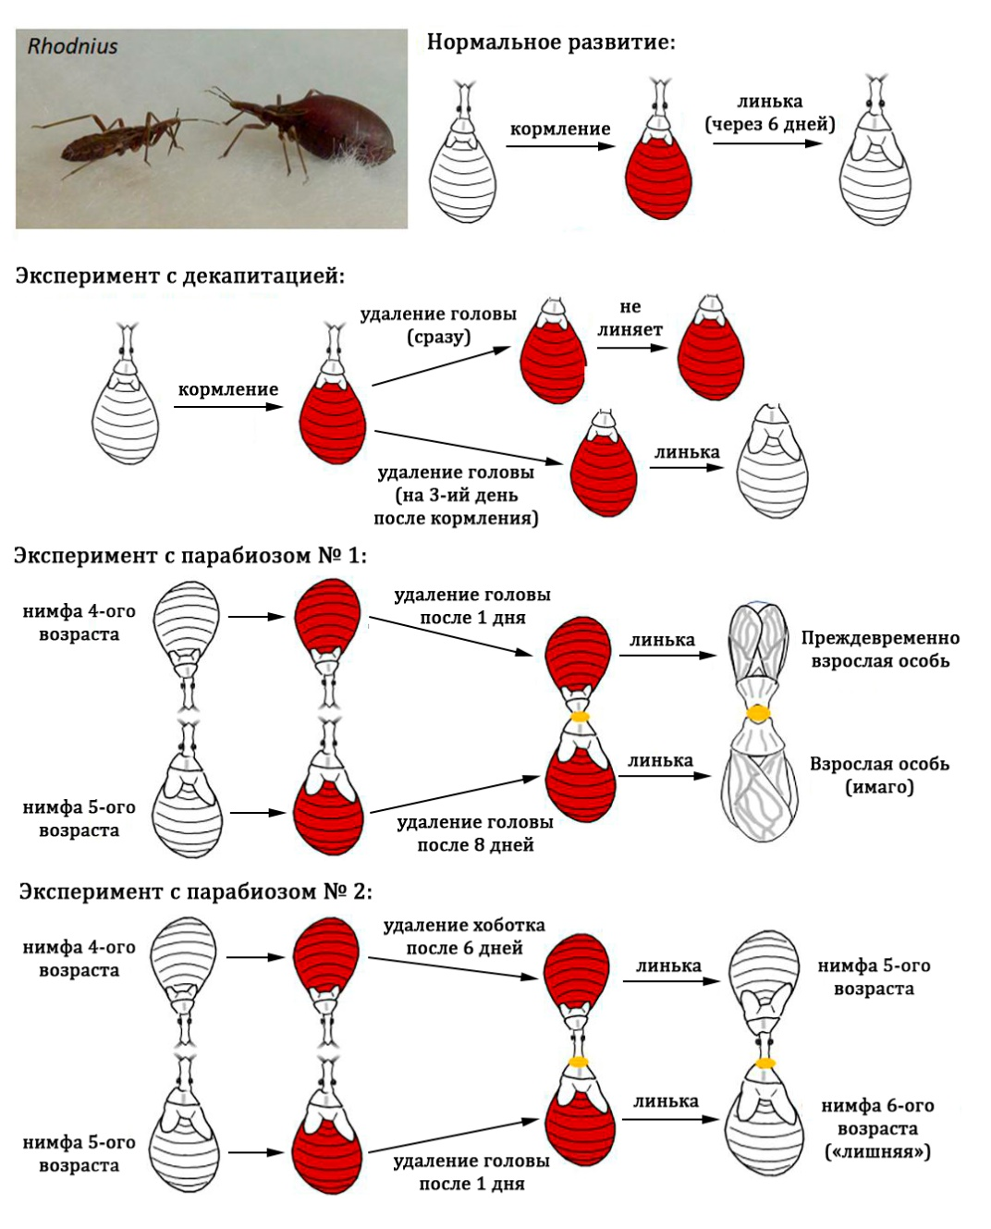
Какие из перечисленных ниже заключений можно сделать на основании приведенных экспериментов:

Вариант 1:
  - для запуска процесса линьки необходим стимул гормональной природы («гормон линьки»), который вырабатывается в голове и накапливается в гемолимфе к третьему дню после кормления кровью;
  - кроме стимула, запускающего линьку («гормон линьки»), в данном опыте обнаруживается наличие стимула, блокирующего метаморфоз нимфы во взрослую стадию - имаго («гормон молодости»);
  - парабиоз двух особей с удалением головы у обоих всегда будет приводить к линьке;
  - парабиоз двух особей с удалением головы только у одной из них всегда будет блокировать протекание линьки и метаморфоз из нимфы в имаго;
  - стимул, блокирующий метаморфоз нимфы во взрослую стадию – имаго («гормон молодости») почти не вырабатывается у нимфы 5-ого возраста и парабиоз ее с нимфой 4-ого возраста в эксперименте № 1 приводит к метаморфозу обеих особей в имаго;
  - эксперимент № 2 демонстрирует, что стимул, запускающий метаморфоз в имаго («гормон метаморфоза») вырабатывается у нимфы 4-ого возраста в голове, поэтому ее парабиоз с нимфой 5-ого возраста приведет к очередной линьке и появлению дополнительной стадии нимфы 6-ого возраста;

Вариант 2:
  - для запуска процесса линьки необходим стимул гормональной природы («гормон линьки»), который вырабатывается в голове и накапливается в гемолимфе к третьему дню после кормления кровью;
  - удаление головы на третий день после кормления кровью стимулирует запуск процессов линьки, однако если удалить голову сразу, то особь не успевает понять, что она покушала и запуска линьки не происходит;
  - кроме стимула, запускающего линьку («гормон линьки»), в данном опыте обнаруживается наличие стимула, блокирующего метаморфоз нимфы во взрослую стадию - имаго («гормон молодости»);
  - парабиоз двух особей с удалением головы у обоих всегда будет приводить к линьке;
  - стимул, блокирующий метаморфоз нимфы во взрослую стадию – имаго («гормон молодости») почти не вырабатывается у нимфы 5-ого возраста и парабиоз ее с нимфой 4-ого возраста в эксперименте № 1 приводит к метаморфозу обеих особей в имаго;
  - эксперимент № 2 демонстрирует, что стимул, блокирующий метаморфоз нимфы во взрослую стадию – имаго («гормон молодости») вырабатывается у нимфы 4-ого возраста в голове, поэтому ее парабиоз с нимфой 5-ого возраста приведет к очередной линьке и появлению дополнительной стадии нимфы 6-ого возраста;

Вариант 3:
  - для запуска процесса линьки необходим стимул гормональной природы («гормон линьки»), который вырабатывается в голове и накапливается в гемолимфе к третьему дню после кормления кровью;
  - удаление головы на третий день после кормления кровью стимулирует запуск процессов линьки, однако если удалить голову сразу, то особь не успевает понять, что она покушала и запуска линьки не происходит;
  - кроме стимула, запускающего линьку («гормон линьки»), в данном опыте обнаруживается наличие стимула, блокирующего метаморфоз нимфы во взрослую стадию - имаго («гормон молодости»);
  - парабиоз двух особей с удалением головы только у одной из них всегда будет блокировать протекание линьки и метаморфоз из нимфы в имаго;
  - только у нимфы 4-ого возраста синтезируется специальный стимул, запускающий метаморфоз в имаго («гормон метаморфоза»), поэтому в эксперименте № 1 парабиоз с нимфой 5-ого возраста приводит к метаморфозу обеих особей в имаго;
  - эксперимент № 2 демонстрирует, что стимул, запускающий метаморфоз в имаго («гормон метаморфоза») вырабатывается у нимфы 4-ого возраста в голове, поэтому ее парабиоз с нимфой 5-ого возраста приведет к очередной линьке и появлению дополнительной стадии нимфы 6-ого возраста;

Задание 7 (ID 7) – 3 балла
Общая для всех вариантов часть вопроса:
На приведённом ниже рисунке изображены черепа 4-х отрядов млекопитающих (масштаб не сохранён).
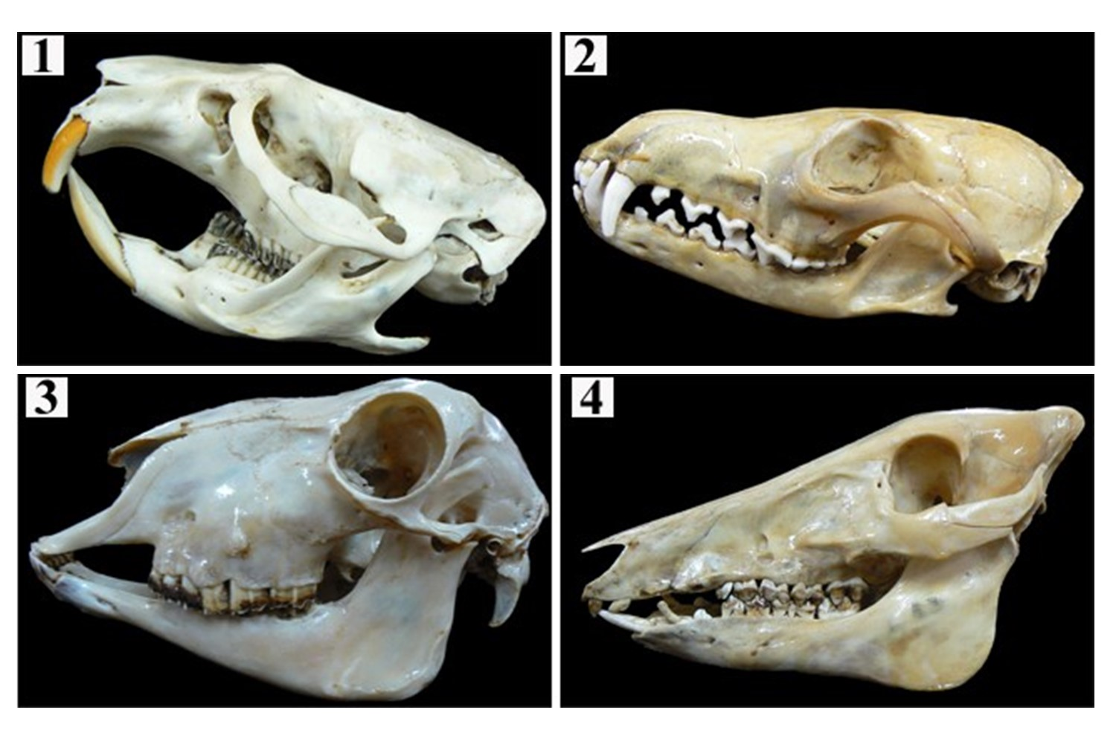
Использую картинку и Ваши теоретические знания укажите для каждого из следующих суждений является оно верным или нет:

Вариант 1:
  - хорошо выраженные клыки есть у черепов 1, 2, 4;
  - замкнутую глазницу имеет только череп 3;
  - явно выраженная диастема имеет место у черепов 1 и 3;
  - бугорчато-режущая поверхность премоляров и моляров характерна для черепов 1 и 2;
  - рост резцов в течении всей жизни свойственен млекопитающим с черепами 1 и 3;
  - черепа 3 и 4 принадлежат представителям отряда Парнокопытные (Artiodactyla).

Вариант 2:
  - хорошо выражены хищнические зубы есть у черепов 1, 2, 4;
  - незамкнутую глазницу имеет только череп 3;
  - явно выраженная диастема есть у черепов 2 и 4;
  - щёчные зубы черепа 3 имеют лунчатую жевательную поверхность;
  - моляры на черепе 2 растут в течении всей жизни;
  - череп 2 принадлежит представителям отряда Хищные (Carnivora).

Вариант 3:
  - наличие только 1 пары резцов в верхней челюсти характерно для черепов 3 и 4;
  - для всех животных, черепа которых здесь представлены, общее количество зубов не превышает 44;
  - череп 1 принадлежит представителям отряда Насекомоядные (Insectivora);
  - у всех изображённых черепов отсутствует заглазничный костный мостик;
  - у животного с черепом 3 в нижней челюсти есть 2 клыка;
  - хищнический зуб на черепе 2 всегда это первый премоляр на верхней и нижней челюсти.
Задание 8 (ID 8) – 3 балла
Общая для всех вариантов часть вопроса:
На приведённом ниже рисунке изображены представители костных рыб.
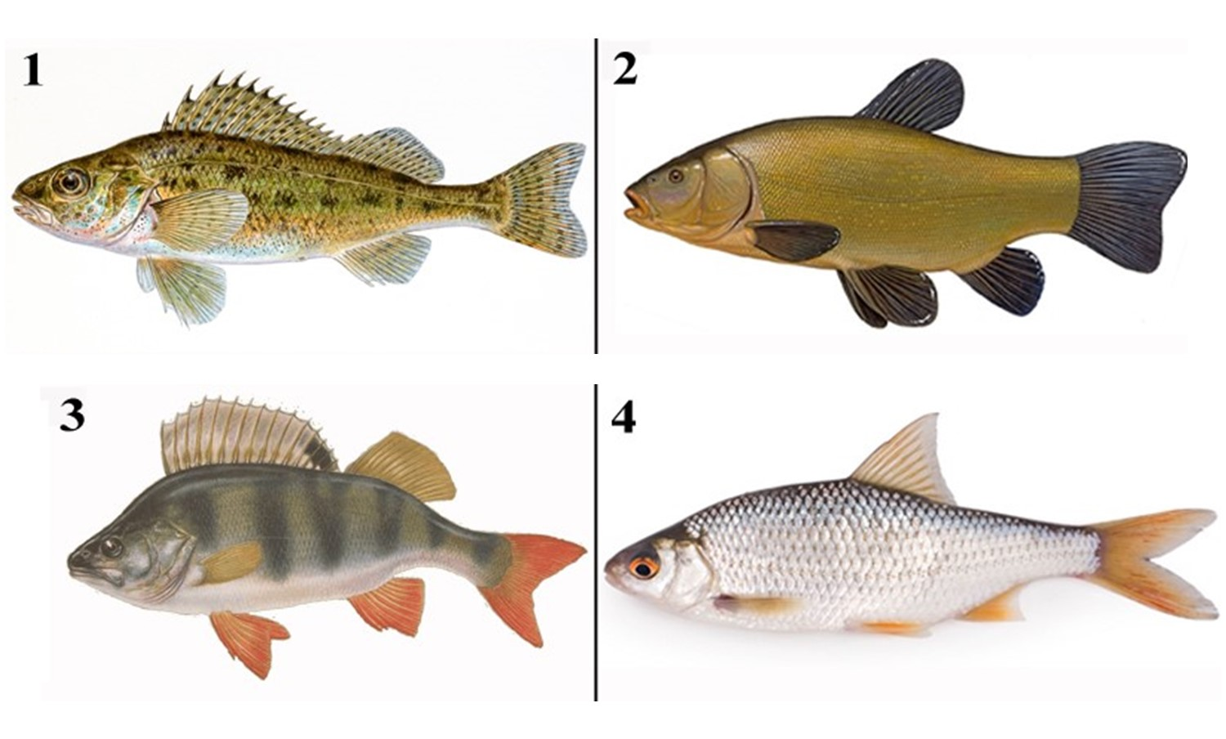
Используя картинку и Ваши теоретические знания укажите для каждого из следующих суждений является оно верным или нет:

Вариант 1:
  - у всех приведённых рыб по одному спинному плавнику;
  - все имеют жаберную крышку;
  - особи с номерами 1 и 3 относятся к отряду Окунеобразные (Perciformes);
  - у всех изображенных рыб промысловая длина тела больше его высоты;
  - у особи 2 хвостовой плавник выпуклый;
  - особь 4 имеет ктенойдную чешую.

Вариант 2:
  - у всех рыб имеются брюшные плавники;
  - все приведённые представители имеют плавательный пузырь;
  - особь 2 относится к отряду Лососеобразные (Salmoniformes);
  - у особи 1 брюшные плавники находятся далеко позади грудных;
  - особь 4 имеет циклойдную чешую;
  - у особи 1 и 4 анальное отверстие находится позади последнего луча анального плавника.

Вариант 3:
  - у всех изображенных рыб имеется парный анальный плавник;
  - у особи 3 имеется клоака;
  - особи 2 и 4 относятся к отряду Карпообразные (Cypriniformes);
  - у особи 4 брюшные плавники находятся значительно позади грудных;
  - у особи 3 желудок выражен более сильно, чем у особи 4;
  - из приведенных на изображениях видов хищными считаются особи 2 и 3.
Задание 9 (ID 9) – 3 балла
Общая для всех вариантов часть вопроса:
Перед Вами результаты применения одной из экспериментальных вакцин против новой коронавирусной инфекции в трех популяциях испытуемых. Первой группе проводилась внутримышечная инъекция в дозе 1×10¹¹ вирусных частиц (vp) на мл раствора, второй группе — 5×10¹⁰ вирусных частиц на мл, а третья группа получила плацебо (раствор - «пустышка», не содержащий вирусных частиц). Иммуногенность введённого препарата оценивалась через 14 и 28 дней путем подсчета титра антител (GMT), полученного в ходе реакций иммуноферментного анализа (ИФА) при их взаимодействии с рецептор-связывающим доменом (РСД — Receptor binding domain, RBD) вирусного гликопротеина и в ходе реакции нейтрализации вирусов в культуре клеток.
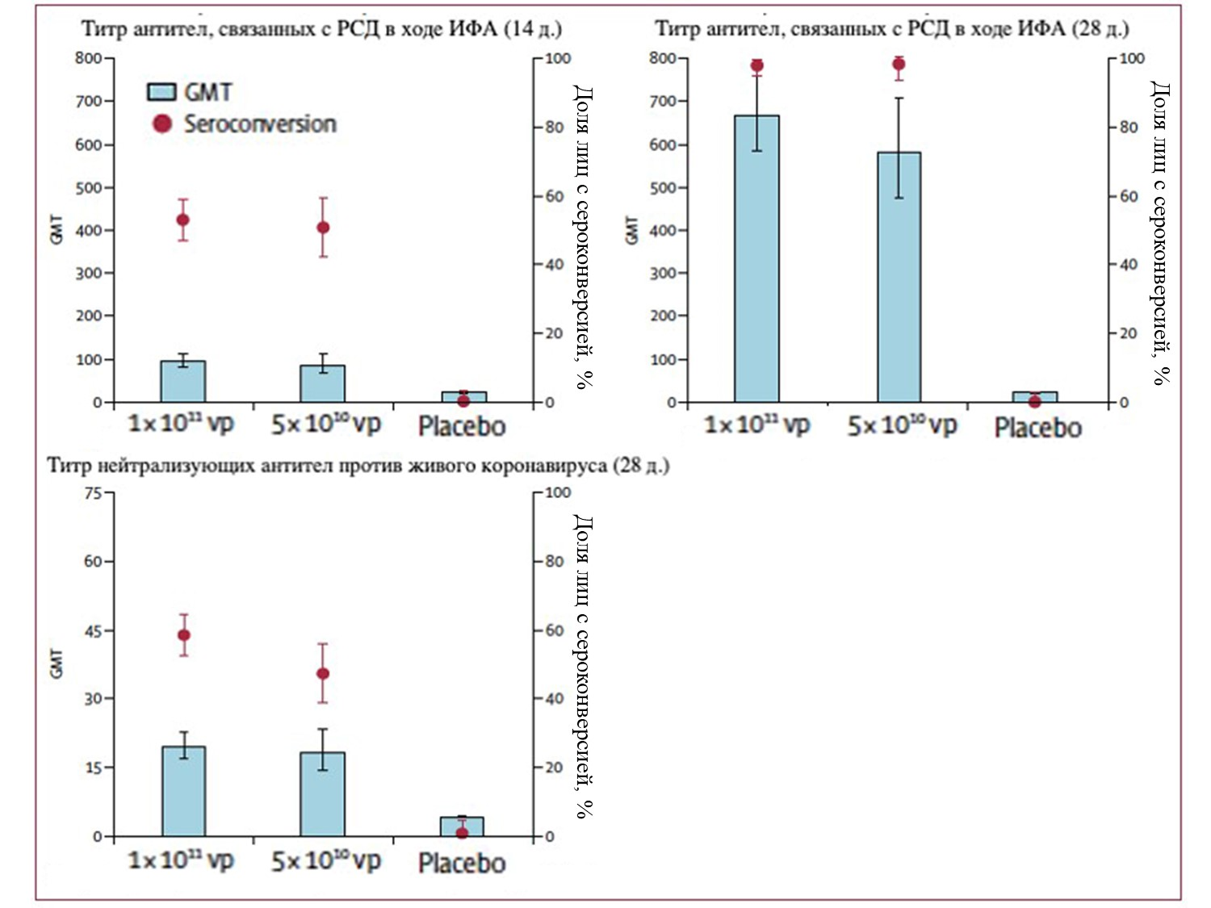
Рассмотрите картинку и укажите для каждого из следующих утверждений, является оно верным или неверным:

Вариант 1:
  - Доля вакцинированных лиц, у которых была зарегистрирована сероконверсия (здесь: рост титра антител в 4 и более раз по сравнению с исходными значениями), выросла примерно в 2 раза с 14-го по 28-ой дни;
  - Титры нейтрализующих антител против живого коронавируса на 28-й день оказались в среднем выше, чем титры антител, полученные в ходе ИФА на 14-й день;
  - Иммуногенность внутримышечно введенного раствора не различалась среди участников всех трех групп;
  - Титры антител в двух вакцинированных против вируса группах выросли значительно сильнее, чем в группе плацебо;
  - Титры IgG в ответ на инфекцию в организме начинают расти раньше, чем титры IgМ;
  - Следует ожидать, что в группах лиц, которым была введена вакцина с вирусными частицами, будет чаще регистрироваться такое нежелательное явление вследствие введения вакцины, как лихорадочный синдром, чем в группе плацебо;

Вариант 2:
  - Доля вакцинированных лиц, у которых была зарегистрирована сероконверсия (здесь: рост титра антител в 4 и более раз по сравнению с исходными значениями), за 2 недели не изменилась;
  - Иммуногенность вакцины оказалась выше в группе лиц, которые получили инъекцию препарата, содержащего 5×10¹⁰ вирусных частиц на мл;
  - Титры антител в двух вакцинированных против вируса группах выросли значительно сильнее, чем в группе плацебо;
  - Титры IgM в ответ на инфекцию в организме начинают расти раньше, чем титры IgG;
  - Следует ожидать, что в группах лиц, которым была введена вакцина с вирусными частицами, будет чаще регистрироваться такое нежелательное явление вследствие введения вакцины, как лихорадочный синдром, чем в группе плацебо;
  - Следует ожидать, что больше всего нежелательных явлений вследствие инъекции препарата будет зарегистрировано в группе плацебо.

Вариант 3:
  - Доля вакцинированных лиц, у которых была зарегистрирована сероконверсия (здесь: рост титра антител в 4 и более раз по сравнению с исходными значениями), за 2 недели не изменилась;
  - Титры нейтрализующих антител против живого коронавируса на 28-й день оказались в среднем выше, чем титры антител, полученные в ходе ИФА на 14-й день;
  - Иммуногенность вакцины оказалась выше в группе лиц, которые получили инъекцию препарата, содержащего 5×10¹⁰ вирусных частиц на мл;
  - Титры антител в двух вакцинированных против вируса группах выросли значительно сильнее, чем в группе плацебо;
  - Титры IgM в ответ на инфекцию в организме начинают расти раньше, чем титры IgG;
  - Следует ожидать, что больше всего нежелательных явлений вследствие инъекции препарата будет зарегистрировано в группе плацебо.

Задание 10 (ID 10) – 3 балла
Общая для всех вариантов часть вопроса:
Схематически можно выделить несколько видов давлений, создающих поток воздуха во время акта дыхания:
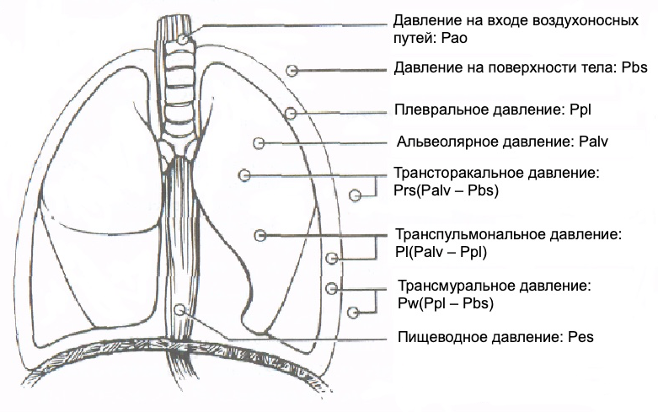
Рассмотрите картинку и укажите для каждого из следующих утверждений, является оно верным или неверным:

Вариант 1:
- Альвеолярное давление отрицательное (по отношению к атмосферному) во время вдоха и положительное — во время выдоха.
- Главной движущей силой, позволяющей сделать вдох, является разность давлений на входе в дыхательные пути (Pao) и в альвеолах (Palv).
- Давление, свойственное дыхательной системе в целом, равняется сумме альвеолярного (Palv) и внешнего (атмосферного, Pbs) давлений.
- Помимо давления в плевральной полости (Ppl), альвеолярное давление (Palv) зависит от эластической тяги легких.
- Изменения пищеводного давления (Pes) во время дыхания при условии отсутствия перистальтики отражают изменения альвеолярного давления.
- У здорового человека в положении стоя имеется градиент плеврального давления (Ppl) между верхушкой и основанием легкого.

Вариант 2:
- При отсутствии воздушного потока (в конце вдоха или выдоха) Рао равно нулю.
- Альвеолярное давление отрицательное (по отношению к атмосферному) во время выдоха и положительное — во время выдоха.
- Главной движущей силой, позволяющей сделать вдох, является сумма плеврального (Ppl) и пищеводного (Pes) давлений.
- Помимо давления в плевральной полости (Ppl), альвеолярное давление (Palv) зависит от эластической тяги легких.
- С увеличением давления в плевральной полости (Ppl) альвеолярное давление (Palv) падает.
- Изменения пищеводного давления (Pes) во время дыхания при условии отсутствия перистальтики отражают изменения альвеолярного давления.

Вариант 3:
- Альвеолярное давление отрицательное (по отношению к атмосферному) во время вдоха и положительное — во время выдоха.
- При отсутствии воздушного потока (в конце вдоха или выдоха) Рао равно нулю.
- Главной движущей силой, позволяющей сделать вдох, является сумма плеврального (Ppl) и пищеводного (Pes) давлений.
- Помимо давления в плевральной полости (Ppl), альвеолярное давление (Palv) зависит от эластической тяги легких.
- С увеличением давления в плевральной полости (Ppl) альвеолярное давление (Palv) падает.
- У здорового человека в положении стоя имеется градиент плеврального давления (Ppl) между верхушкой и основанием легкого.

Задание 11 (ID 11) – 3 балла
Общая для всех вариантов часть вопроса:
Внизу представлена диаграмма Уиггерса, наглядно отображающая работу правых и левых камер сердца в систолу и диастолу:
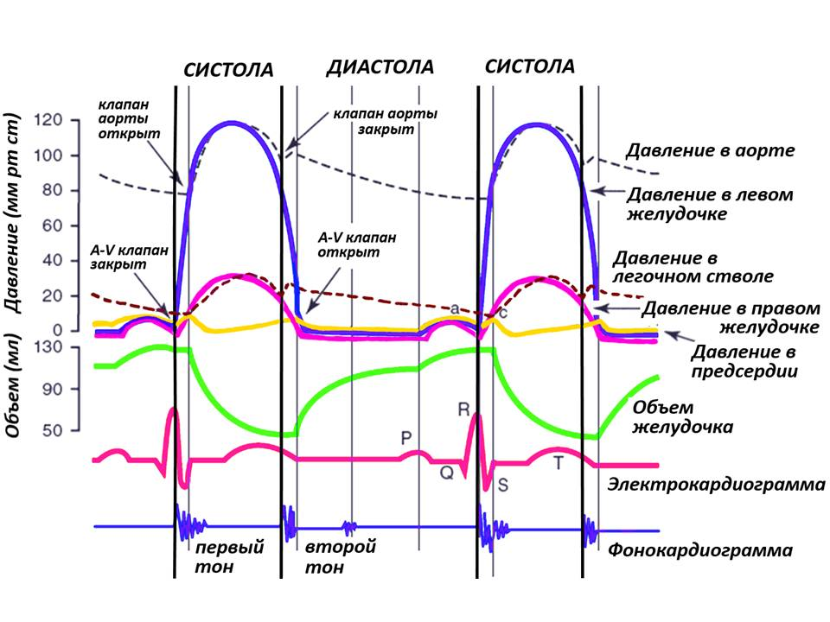
Изучите диаграмму и укажите для каждого из следующих утверждений, является оно верным или неверным:

Вариант 1:
- миокард правого желудочка страдает от ишемии чаще, чем миокард левого желудочка;
- неэффективное сокращение предсердий при их фибрилляции незначительно влияет на конечный диастолический объем крови в желудочках;
- фракция выброса на приведенной диаграмме составляет около 60%;
- при недостаточном смыкании створок митрального клапана шум на фонокардиограмме отмечается во время диастолы;
- во время внутриутробного развития давление в правых отделах сердца плода выше, чем в левых отделах;
- основная доля конечного диастолического объема желудочков поступает из предсердий пассивно;

Вариант 2:
- фракция выброса на приведенной диаграмме составляет около 60%;
- минутный объем крови правого желудочка меньше, чем левого;
- увеличение частоты сердечных сокращений происходит за счет укорочения диастолы;
- систолическое давление в легочном стволе на приведенной диаграмме составляет около 30 мм рт ст;
- основная доля конечного диастолического объема желудочков поступает из предсердий пассивно;
- при развитии инфаркта миокарда желудочков значимые изменения на электрокардиограмме возникнут в P зубце.

Вариант 3:
- неэффективное сокращение предсердий при их фибрилляции незначительно влияет на конечный диастолический объем крови в желудочках;
- увеличение частоты сердечных сокращений происходит за счет укорочения диастолы;
- фракция выброса на данном графике составляет около 40%;
- систолическое давление в легочном стволе на приведенной диаграмме составляет около 30 мм рт ст;
- во время внутриутробного развития давление в правых отделах сердца плода выше, чем в левых отделах;
- у людей с повышенным артериальным давлением 2 тон звучит слабее, чем у здоровых людей;

Задание 12 (ID 12) – 3 балла
Общая для всех вариантов часть вопроса:
Известно, что у людей, страдающих нарколепсией, т.е. патологической дневной сонливостью, снижена активность орексиновых нейронов. На рисунке внизу схематично представлена роль орексиновых нейронов латерального гипоталамуса в регуляции аппетита, бодрствования, эмоционального фона и спонтанной физической активности. Зеленые стрелки обозначают активирующие эффекты, красные линии – ингибирующие эффекты.
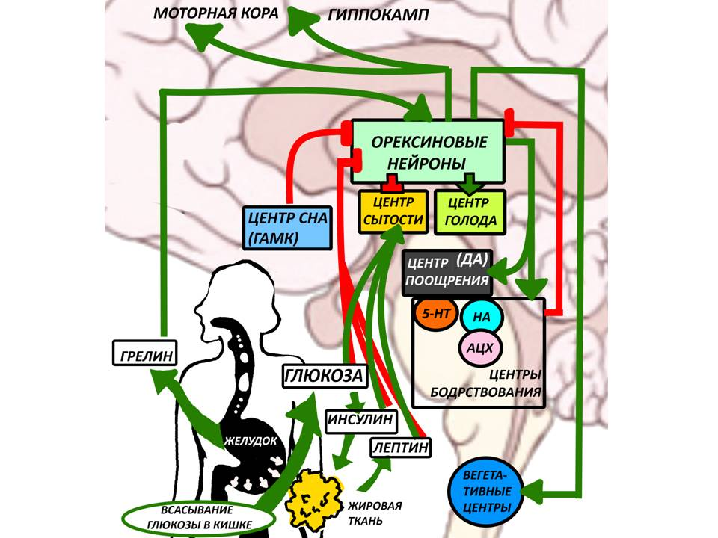
Изучите схему и укажите для каждого из следующих утверждений, является оно верным или неверным:

Вариант 1:
- инъекция орексина в желудочки мозга повышает аппетит;
- активирующее действие на центр насыщения у инсулина более длительное, чем у лептина;
- антагонисты рецепторов орексина используют в качестве снотворного;
- орексин угнетает пространственную память;
- орексин способствует понижению артериального давления и частоты сердечных сокращений;
- аденозин как продукт энергетического метаболизма АТФ угнетает орексиновые нейроны.

Вариант 2:
- если у пациента удалить часть желудка, он будет чаще испытывать голод;
- активирующее действие на центр насыщения у инсулина более длительное, чем у лептина;
- антагонисты рецепторов орексина используют в качестве снотворного;
- орексин повышает эффективный расход потребляемых калорий за счет повышения спонтанной физической активности;
- у людей с нарколепсией чаще развивается зависимость от наркотических препаратов;
- у людей с сахарным диабетом второго типа уровень орексина в плазме крови повышен;

Вариант 3:
- если у пациента удалить часть желудка, он будет чаще испытывать голод;
- у людей с ожирением гипоталамические центры голода и насыщения более чувствительны к лептину, чем у здоровых людей;
- орексин повышает эффективный расход потребляемых калорий за счет повышения спонтанной физической активности;
- в чрезмерно высоких концентрациях активирующий эффект орексина на серотониновые ядра снижается, что может стать причиной депрессии;
- орексин угнетает пространственную память;
- аденозин как продукт энергетического метаболизма АТФ угнетает орексиновые нейроны.

Часть В. Задания на сопоставление элементов

В заданиях данной части участникам необходимо проанализировать различные фотографии, рисунки, схемы (отмечены арабскими цифрами) и сопоставить им элементы из двух списков, приведенных ниже (отмечены латинским буквами и римскими цифрами). В качестве ответа в каждом задании участники должны провести стрелки между сопоставляемыми элементами.

Система оценки:
За каждое верно указанное соответствие между элементами 1 и 2 рядов или 2 и 3 рядов участник получает 0,5 балла.
За каждое неверное соответствие – 0 баллов.
Задание 13 (ID 23) – 5 баллов
Вариант 1
Органы растений, обладают анатомическими особенностями, которые позволяют определить систематическое положение растения. Большое значение имеет организация проводящих тканей (vascular tissue) их строение и взаимное расположение.
В данном задании приведены фотографии поперечных срезов (или фрагментов срезов) растений различных таксонов. В этом задании необходимо соотнести фотографию среза с подходящей ему характеристикой и таксоном.

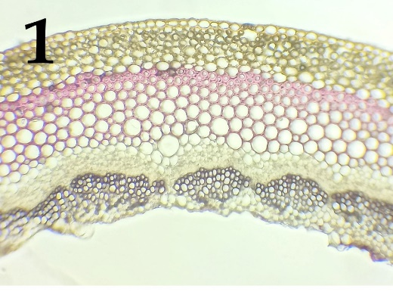 | 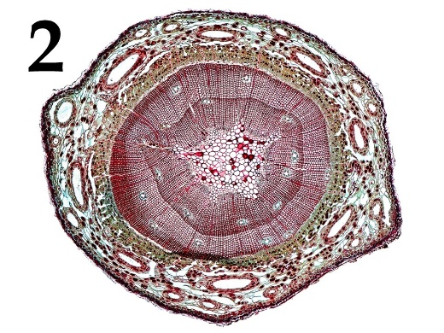 | 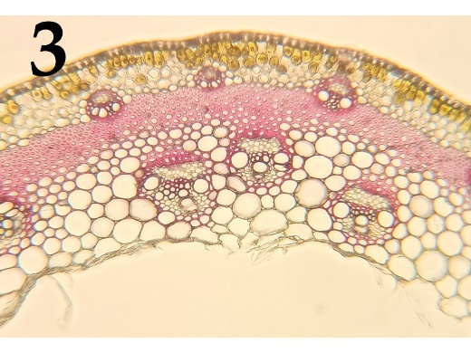
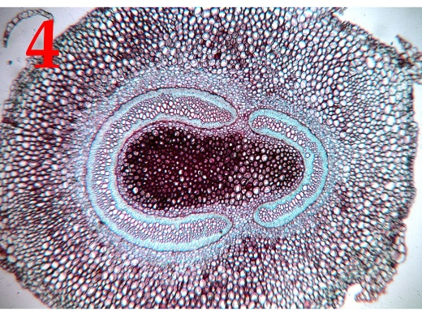 | 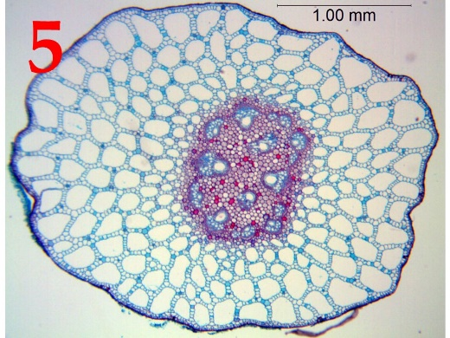

Список таксонов (список избыточен – в нем есть лишние таксоны, также один таксон может встретиться несколько раз):
- Однодольные (Angiospermae, Monocotyledones);
- Двудольные (Angiospermae, Dicotyledones);
- Папоротниковидные (Pteridophytina);
- Хвощевидные (Equisetophytina);
- Cосновые (Pinopsida);
- Плауновидные (Lycopodiophyta).

Список характеристик (список избыточен):
- в первичной коре хорошо развита воздухоносная паренхима – аэренхима (aerenchyma); ксилема (xylem)выражена очень слабо;
- проводящие пучки (vascular bundle) открытые, располагаются кольцом; межпучковый камбий (interfascicular cambium) откладывает мелкие добавочные пучки;
- для растения характерна плектостела (plectostele): ксилема (xylem) расчленена на отдельные иногда соединяющиеся тяжи, между которыми и вокруг них расположена флоэма (phloem); сердцевина (pith) не выражена;
- для растения характерна сифоностела (siphonostele); в области узлов образуются крупные листовые прорывы (leaf gap), заполненные паренхимой (parenchyma);
- под первичной корой (cortex) расположен мощный слой механической ткани – склеренхимы (sclerenchyma), развит камбий (cambium);
- хорошо развиты смоляные ходы (resin duct); основные водопроволящие элементы ксилемы – трахеиды (tracheids), располагающиеся радиальными рядами;
- проводящие пучки закрытые, расположены на поперечном срезе хаотично: некоторые непосредственно под эпидермой (epidermis), другие глубже в стебле;
- строение пучковое; межпучковый камбий (interfascicular cambium) не закладывается, пучковый (fascicular cambium) малоактивен.

Ответ:

Вариант 1

Картинка | 1 | 2 | 3 | 4 | 5
Таксон | B | E | A | C | A
Характеристика | V | VI | VII | IV | I

Задание 13 (ID 23) – 5 баллов
Вариант 2
Органы растений, обладают анатомическими особенностями, которые позволяют определить систематическое положение растения. Большое значение имеет организация проводящих тканей (vascular tissue) их строение и взаимное расположение.
В данном задании приведены фотографии поперечных срезов (или фрагментов срезов) растений различных таксонов. В этом задании необходимо соотнести фотографию среза с подходящей ему характеристикой и таксоном.

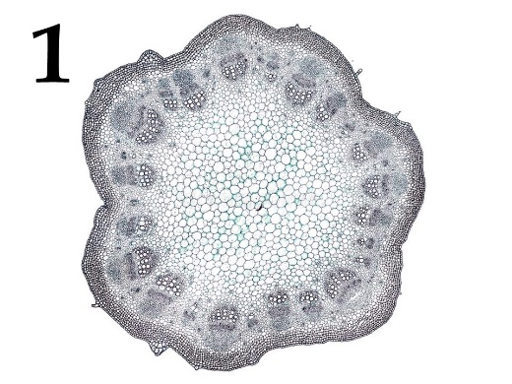 | 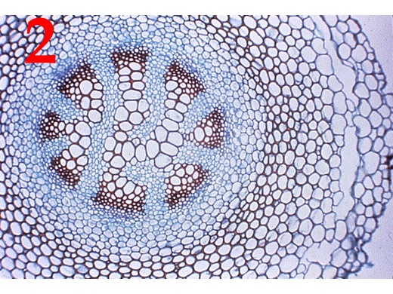 | 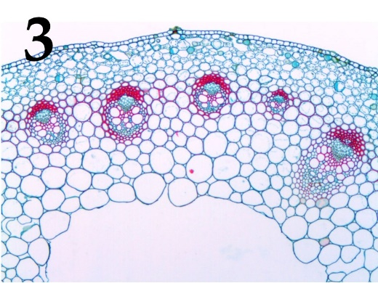
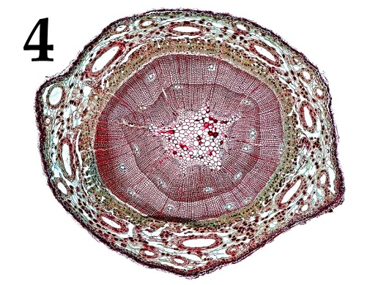 | 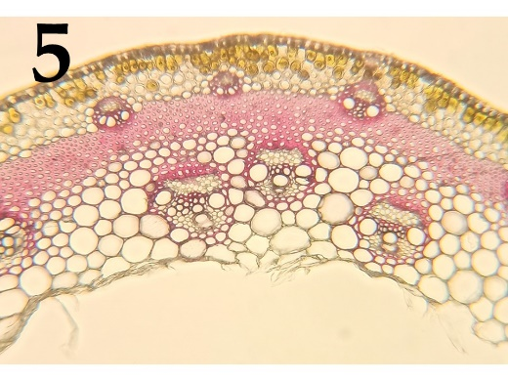

Список таксонов (список избыточен – в нем есть лишние таксоны, также один таксон может встретиться несколько раз):
- Однодольные (Angiospermae, Monocotyledones);
- Двудольные (Angiospermae, Dicotyledones);
- Папоротниковидные (Pteridophytina);
- Хвощевидные (Equisetophytina);
- Cосновые (Pinopsida);
- Плауновидные (Lycopodiophyta).

Список характеристик (список избыточен):
- в первичной коре хорошо развита воздухоносная паренхима – аэренхима (aerenchyma); ксилема (xylem)выражена очень слабо;
- проводящие пучки (vascular bundle) открытые, располагаются кольцом; межпучковый камбий (interfascicular cambium) откладывает мелкие добавочные пучки;
- для растения характерна плектостела (plectostele): ксилема (xylem) расчленена на отдельные иногда соединяющиеся тяжи, между которыми и вокруг них расположена флоэма (phloem); сердцевина (pith) не выражена;
- для растения характерна сифоностела (siphonostele); в области узлов образуются крупные листовые прорывы (leaf gap), заполненные паренхимой (parenchyma);
- под первичной корой (cortex) расположен мощный слой механической ткани – склеренхимы (sclerenchyma), развит камбий (cambium);
- хорошо развиты смоляные ходы (resin duct); основные водопроволящие элементы ксилемы – трахеиды (tracheids), располагающиеся радиальными рядами;
- проводящие пучки закрытые, расположены на поперечном срезе хаотично: некоторые непосредственно под эпидермой (epidermis), другие глубже в стебле;
- строение пучковое; межпучковый камбий (interfascicular cambium) не закладывается, пучковый (fascicular cambium) малоактивен.

Ответ:

Вариант 2

Картинка | 1 | 2 | 3 | 4 | 5
Таксон | B | F | B | E | A
Характеристика | II | III | VIII | VI | VII

Задание 14 (ID 24) – 5 баллов
Вариант 1
В задании приведены пять рисунков на которых изображены различные видоизменения основных органов растений. Установите, что изображено на каждом рисунке. Сопоставьте каждый рисунок с соответствующим названием видоизменения органа и укажите происхождение данного видоизменения:

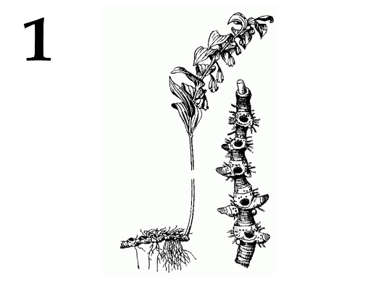 | 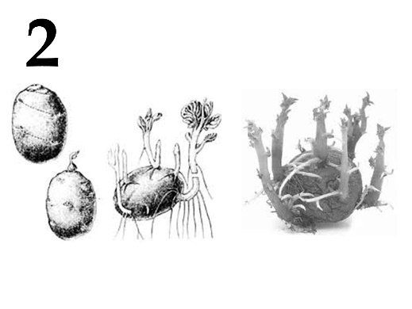 | 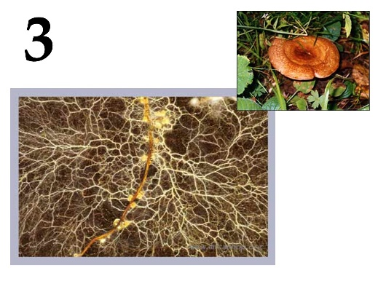
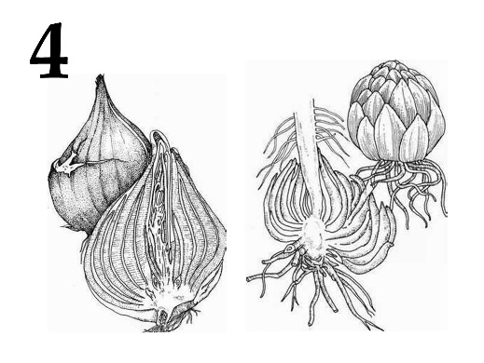 | 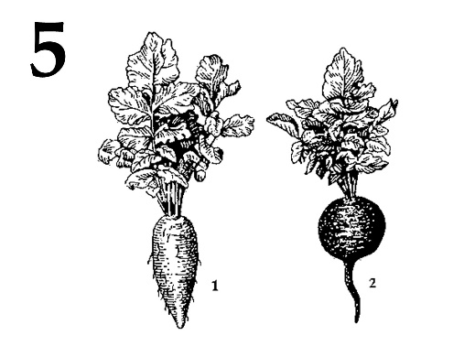

Названия видоизменений органов растений (список избыточен – в нем есть лишние названия):
- Луковица;
- Воздушные корни эпифитов;
- Корневище;
- Бактериальные клубеньки (бактероиды);
- Колючки;
- Усики, зацепки;
- Корнеплод;
- Клубень;
- Филлокладии;
- Микориза.

Происхождение видоизменений органов:
- Видоизменение корня;
- Видоизменение побега;

Ответ:

Вариант 1

Рисунок | 1 | 2 | 3 | 4 | 5
Название | C | H | J | A | G
Происхождение | II | II | I | II | I

Задание 14 (ID 24) – 5 баллов
Вариант 2
В задании приведены пять рисунков на которых изображены различные видоизменения основных органов растений. Установите, что изображено на каждом рисунке. Сопоставьте каждый рисунок с соответствующим названием видоизменения органа и укажите происхождение данного видоизменения:

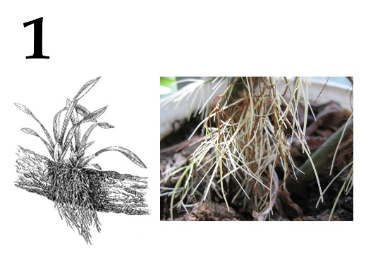 | 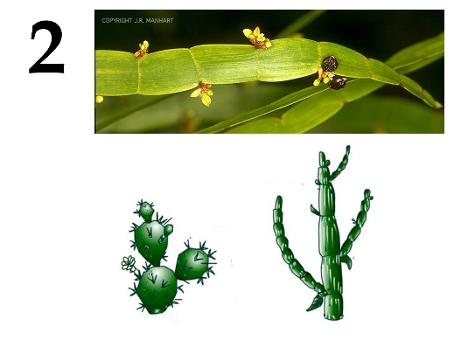 | 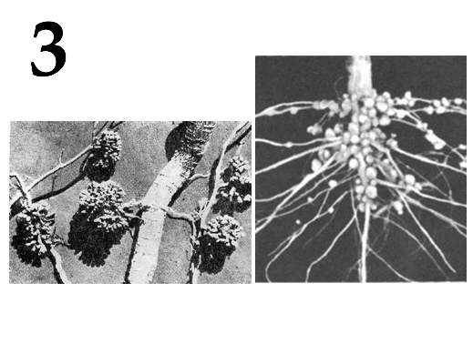
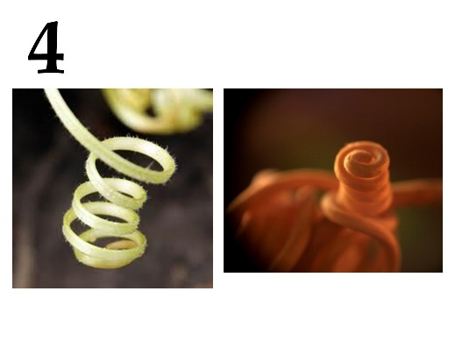 | 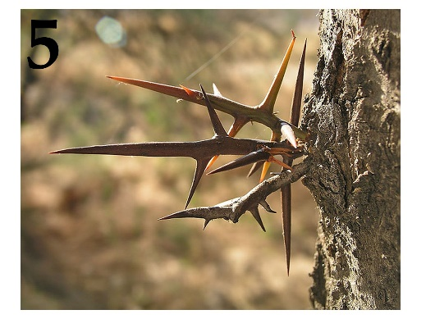

Названия видоизменений органов растений (список избыточен – в нем есть лишние названия):
- Луковица;
- Воздушные корни эпифитов;
- Корневище;
- Бактериальные клубеньки (бактероиды);
- Колючки;
- Усики, зацепки;
- Корнеплод;
- Клубень;
- Филлокладии;
- Микориза.

Происхождение видоизменений органов:
- Видоизменение корня;
- Видоизменение побега;

Ответ:

Вариант 2

Рисунок | 1 | 2 | 3 | 4 | 5
Название | B | I | D | F | E
Происхождение | I | II | I | II | II

Задание 15 (ID 25) – 5 баллов
Вариант 1:
В задании приведены пять рисунков на которых изображены органы и системы органов животных. Установите, что изображено на каждом рисунке. Сопоставьте каждый рисунок с соответствующим названием органа или системы органов и укажите для представителей какого таксона характерно его (ее) наличие:

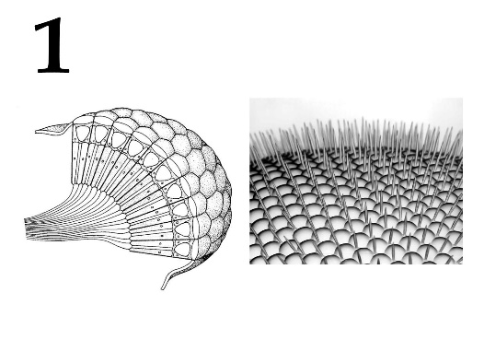 | 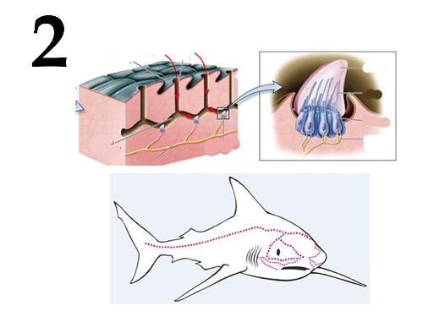 | 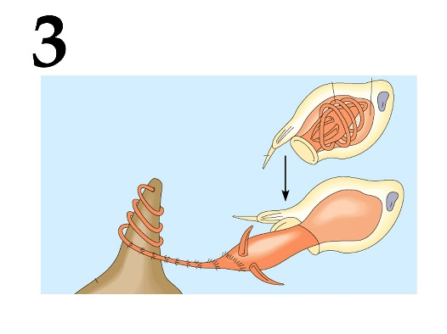
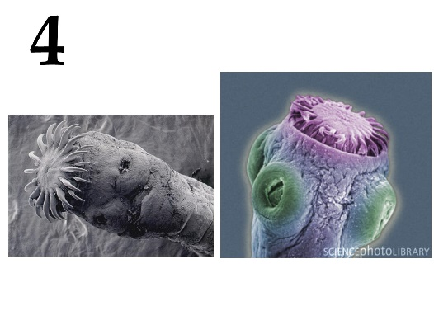 | 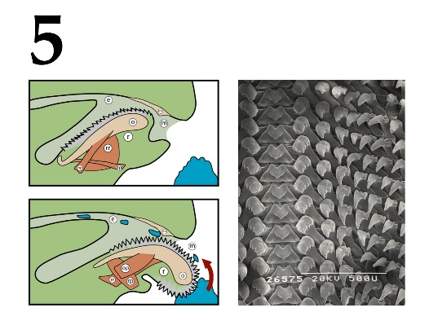

Названия органов или систем органов животных (список избыточен – в нем есть лишние названия):
- Двуветвистая членистая конечность;
- Сколекс;
- Хелицеры;
- Сложный фасеточный глаз;
- Параподии;
- Радула (терка);
- Слуховые косточки;
- Боковая линия;
- Книдоцит (стрекающая клетка);
- Амбулакральная система.

Названия таксонов (список избыточен – в нем есть лишние названия):
- Группа Рыбы (Pisces);
- Тип Иглокожие (Echinodermata);
- Тип Стрекающие (Cnidaria);
- Класс (Подтип) Ракообразные (Crustacea) и Класс (Надкласс) Насекомые (Insecta);
- Класс Млекопитающие (Mammalia);
- Класс (Подтип) Ракообразные (Crustacea);
- Класс Многощетинковые черви (Polychaeta);
- Класс Ленточные черви (Cestoda);
- Подтип Хелицеровые (Chelicerata);
- Тип Моллюски (Mollusca);

Ответ:

Вариант 1

Рисунок | 1 | 2 | 3 | 4 | 5
Название органа | D | H | I | B | F
Название таксона | IV | I | III | VIII | X

Задание 15 (ID 25) – 5 баллов
Вариант 2:
В задании приведены пять рисунков на которых изображены органы и системы органов животных. Установите, что изображено на каждом рисунке. Сопоставьте каждый рисунок с соответствующим названием органа или системы органов и укажите для представителей какого таксона характерно его (ее) наличие:

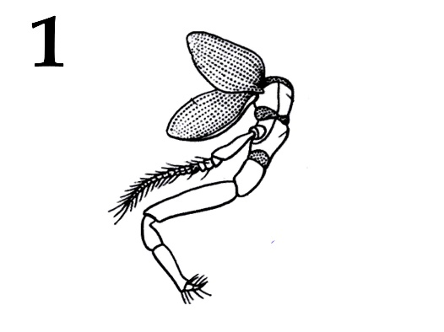 | 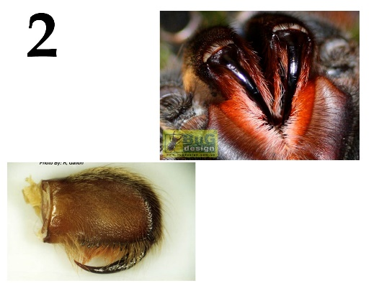 | 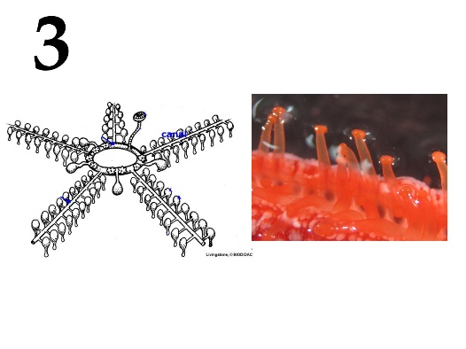
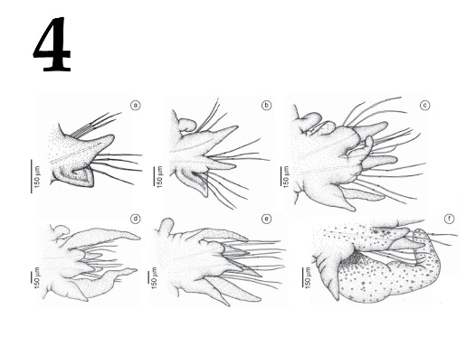 | 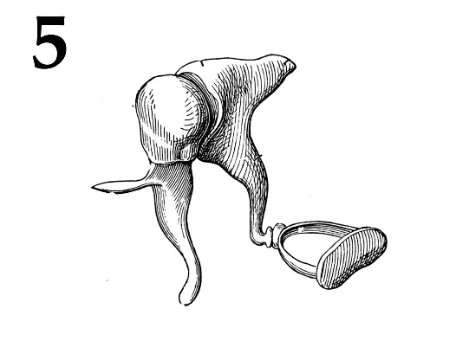

Названия органов или систем органов животных (список избыточен – в нем есть лишние названия):
- Двуветвистая членистая конечность;
- Сколекс;
- Хелицеры;
- Сложный фасеточный глаз;
- Параподии;
- Радула (терка);
- Слуховые косточки;
- Боковая линия;
- Книдоцит (стрекающая клетка);
- Амбулакральная система.

Названия таксонов (список избыточен – в нем есть лишние названия):
- Группа Рыбы (Pisces);
- Тип Иглокожие (Echinodermata);
- Тип Стрекающие (Cnidaria);
- Класс (Подтип) Ракообразные (Crustacea) и Класс (Надкласс) Насекомые (Insecta);
- Класс Млекопитающие (Mammalia);
- Класс (Подтип) Ракообразные (Crustacea);
- Класс Многощетинковые черви (Polychaeta);
- Класс Ленточные черви (Cestoda);
- Подтип Хелицеровые (Chelicerata);
- Тип Моллюски (Mollusca);

Ответ:

Вариант 2

Рисунок | 1 | 2 | 3 | 4 | 5
Название органа | A | C | J | E | G
Название таксона | VI | IX | II | VII | V

Задание 16 (ID 26) – 5 баллов
Вариант 1
Известно, что приспособления к определённым условиям и образу жизни ярко проявляются во внешней морфологии живых организмов.
На рисунках приведены пять видов рыб. Вам необходимо по рисунку определить название вида (рода, подотряда) и соотнести данный вид с подходящими к нему характеристиками из списка.

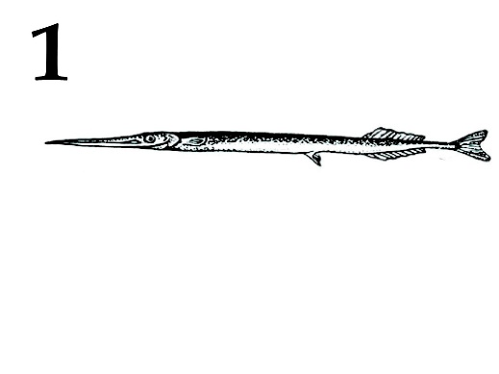 | 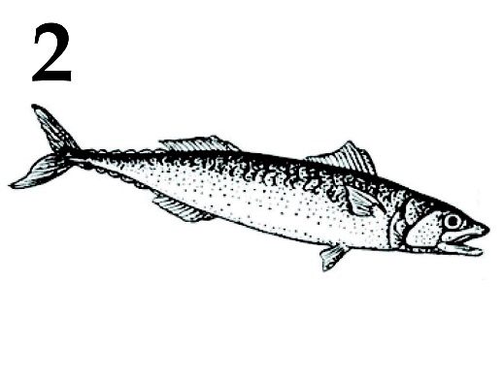 | 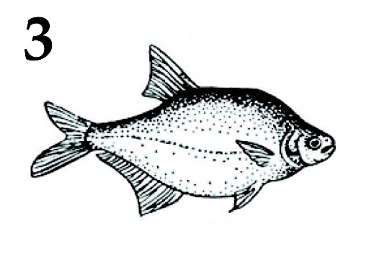
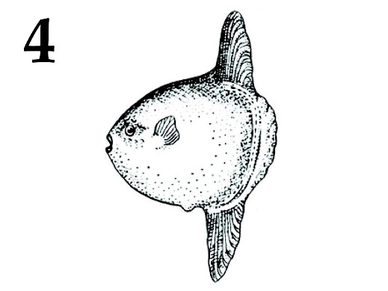 | 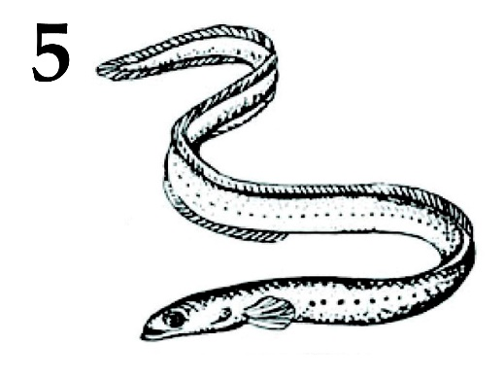

Названия видов (родов) рыб (список избыточен – в нем есть лишние названия):
- сарган;
- скумбриевые (пеламида);
- камбала;
- луна-рыба;
- лещ;
- угорь;
- змея;
- акула;
- сельдяной король;
- кит;
- скат.

Список характеристик (список избыточен):
- принадлежат к отряду Карпообразные;
- взрослые особи живут в реках Северной Европы, а икру откладывают в Саргассовом море;
- имеет хрящевой скелет в течение всей жизни;
- плавает на одном из боков;
- брюшные плавники отсутствуют, хвостовой плавник расположен в горизонтальной плоскости;
- имеется «якобсонов орган»;
- длина тела практически равна его высоте, хвостовой плавник в процессе эволюции исчезает;
- первые несколько лучей спинного плавника сильно удлинены, брюшные плавники представлены одним удлинённым лучом;
- брюшные плавники расположены очень далеко позади грудных, хвостовой стебель хорошо выражен;
- имеется два крупных спинных плавника, хвостовой плавник сильно вырезанный;
- челюсти удлинены, тело стреловидное.

Ответ:

Вариант 1

Рисунок | 1 | 2 | 3 | 4 | 5
Название рыбы | A | B | E | D | F
Характеристика | XI | X | I | VII | II

Задание 16 (ID 26) – 5 баллов
Вариант 2
Известно, что приспособления к определённым условиям и образу жизни ярко проявляются во внешней морфологии живых организмов.
На рисунках приведены пять видов рыб. Вам необходимо по рисунку определить название вида (рода, подотряда) и соотнести данный вид с подходящими к нему характеристиками из списка.

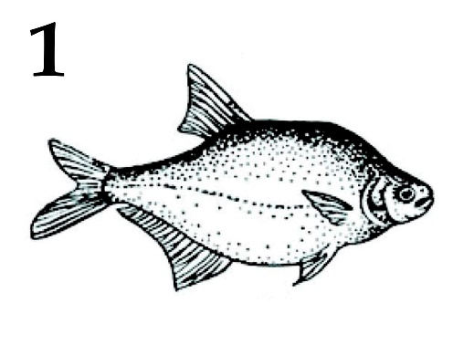 | 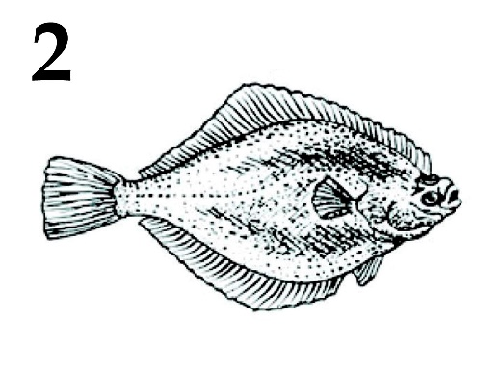 | 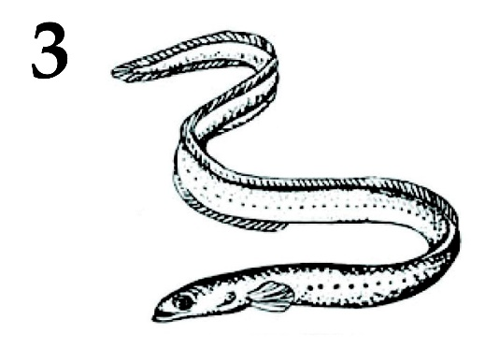
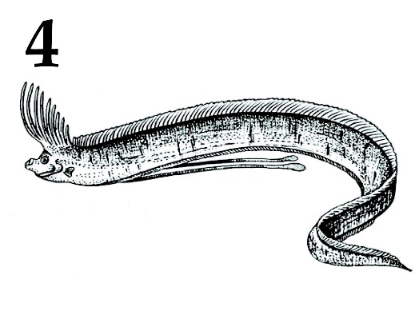 | 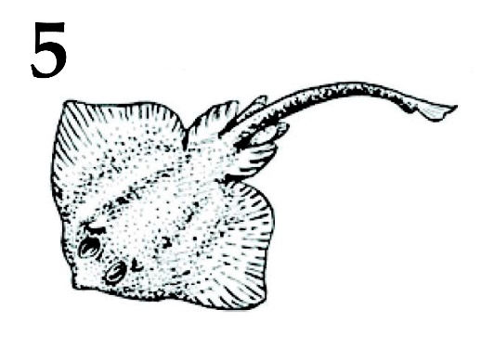

Названия видов (родов) рыб (список избыточен – в нем есть лишние названия):
- сарган;
- скумбриевые (пеламида);
- камбала;
- луна-рыба;
- лещ;
- угорь;
- змея;
- акула;
- сельдяной король;
- кит;
- скат.

Список характеристик (список избыточен):
- принадлежат к отряду Карпообразные;
- взрослые особи живут в реках Северной Европы, а икру откладывают в Саргассовом море;
- имеет хрящевой скелет в течение всей жизни;
- плавает на одном из боков;
- брюшные плавники отсутствуют, хвостовой плавник расположен в горизонтальной плоскости;
- имеется «якобсонов орган»;
- длина тела практически равна его высоте, хвостовой плавник в процессе эволюции исчезает;
- первые несколько лучей спинного плавника сильно удлинены, брюшные плавники представлены одним удлинённым лучом;
- брюшные плавники расположены очень далеко позади грудных, хвостовой стебель хорошо выражен;
- имеется два крупных спинных плавника, хвостовой плавник сильно вырезанный;
- челюсти удлинены, тело стреловидное.

Ответ:

Вариант 2

Рисунок | 1 | 2 | 3 | 4 | 5
Название рыбы | E | C | F | I | K
Характеристика | I | IV | II | VIII | III

Задание 17 (ID 27) – 5 баллов
Вариант 1
Известно, что приспособления к определённому образу жизни ярко проявляются во внешней морфологии живых организмов.
На рисунках приведены пять основных типов строения задней конечности птиц. Вам необходимо определить название вида, которому принадлежит данная конечность и соотнести данный вид с подходящими к нему характеристиками из списка.

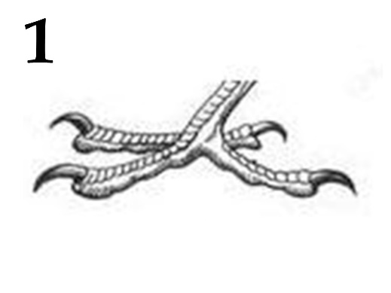 | 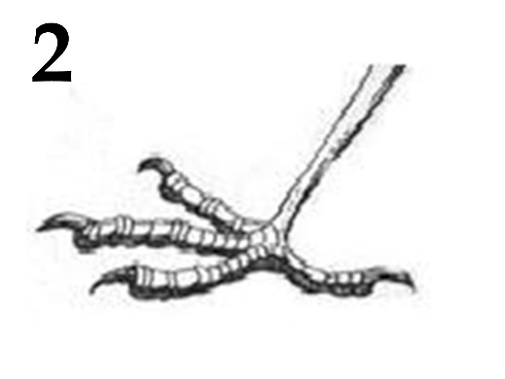 | 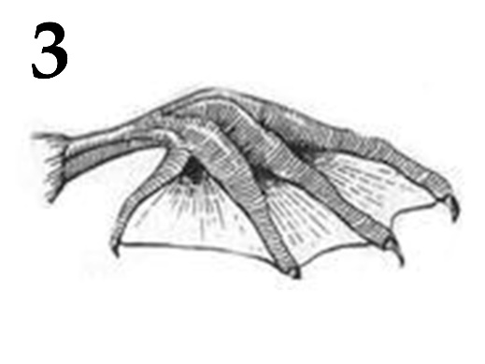
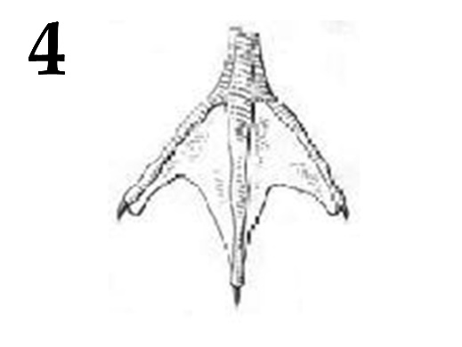 | 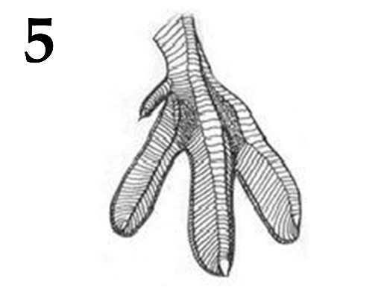

Названия видов птиц (список избыточен – в нем есть лишние названия):
- африканский страус;
- белоспинный дятел;
- дрозд-рябинник;
- кудрявый пеликан;
- чёрный стриж;
- речная крачка;
- обыкновенный тетерев;
- лебедь-шипун;
- большая поганка (чомга);
- скопа обыкновенная;
- волнистый попугай.

Список характеристик (список избыточен):
- три пальца на задней лапе соединены перепонкой, надклювье уплощено, хорошо развита копчиковая железа;
- птицы экологически связаны с древесной растительностью, размеры мелкие и средние, подавляющее большинство — дуплогнездники;
- птицы оседлые, большинство имеют ярко выраженный половой диморфизм, в зимний период ночуют в лунках в снегу;
- нелетающие птицы открытых пространств Африки, Австралии и Южной Америки;
- птица отряда Соколообразных (Falconiformes), основу питания составляет рыба
- все четыре пальца объединены плавательной перепонкой, между ветвями нижней челюсти имеется «мешок»
- тропические, фруктоядные птицы с яркой окраской
- небольшая насекомоядная птица с длинными узкими крыльями
- птицы средних размеров, некоторые строят плавающие гнезда, рулевые перья неразвиты, каждый палец на лапе имеет собственную кожистую оторочку
- самый многочисленный отряд класса Aves – к нему относятся птицы мелких и средних размеров
- главным образом рыбоядные птицы, клюв заострён, у некоторых надклювье заканчивается крючком.

Ответ:

Вариант 1

Рисунок | 1 | 2 | 3 | 4 | 5
Названия птиц | B | C | D | F | I
Характеристика | II | X | VI | XI | IX

Задание 17 (ID 27) – 5 баллов
Вариант 2
Известно, что приспособления к определённому образу жизни ярко проявляются во внешней морфологии живых организмов.
На рисунках приведены пять основных типов строения задней конечности птиц. Вам необходимо определить название вида, которому принадлежит данная конечность и соотнести данный вид с подходящими к нему характеристиками из списка.

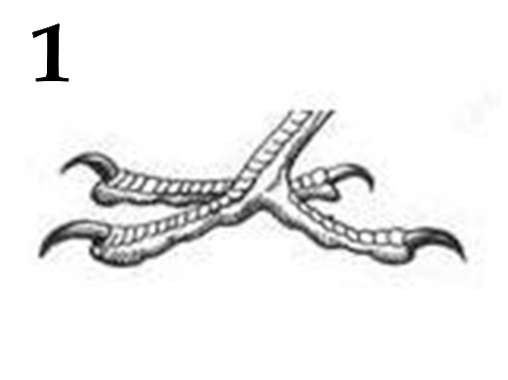 | 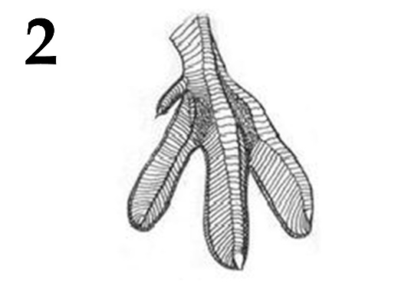 | 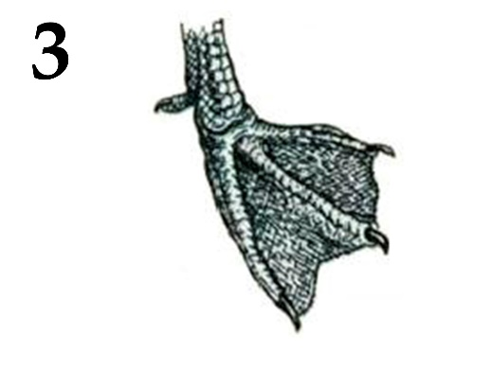
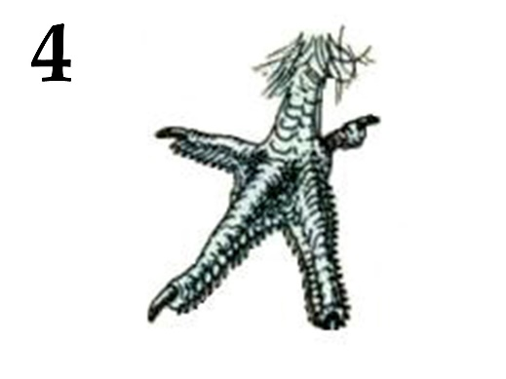 | 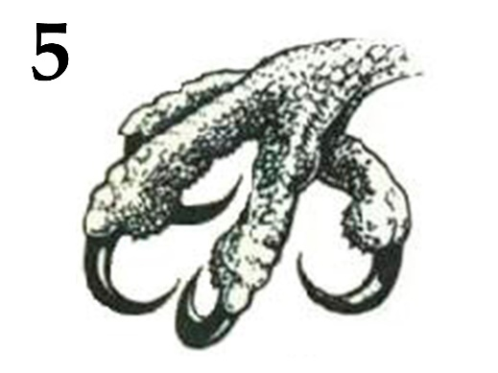

Названия видов птиц (список избыточен – в нем есть лишние названия):
- африканский страус;
- белоспинный дятел;
- дрозд-рябинник;
- кудрявый пеликан;
- чёрный стриж;
- речная крачка;
- обыкновенный тетерев;
- лебедь-шипун;
- большая поганка (чомга);
- скопа обыкновенная;
- волнистый попугай.

Список характеристик (список избыточен):
- три пальца на задней лапе соединены перепонкой, надклювье уплощено, хорошо развита копчиковая железа;
- птицы экологически связаны с древесной растительностью, размеры мелкие и средние, подавляющее большинство — дуплогнездники;
- птицы оседлые, большинство имеют ярко выраженный половой диморфизм, в зимний период ночуют в лунках в снегу;
- нелетающие птицы открытых пространств Африки, Австралии и Южной Америки;
- птица отряда Соколообразных (Falconiformes), основу питания составляет рыба
- все четыре пальца объединены плавательной перепонкой, между ветвями нижней челюсти имеется «мешок»
- тропические, фруктоядные птицы с яркой окраской
- небольшая насекомоядная птица с длинными узкими крыльями
- птицы средних размеров, некоторые строят плавающие гнезда, рулевые перья неразвиты, каждый палец на лапе имеет собственную кожистую оторочку
- самый многочисленный отряд класса Aves – к нему относятся птицы мелких и средних размеров
- главным образом рыбоядные птицы, клюв заострён, у некоторых надклювье заканчивается крючком.

Ответ:

Вариант 2

Рисунок | 1 | 2 | 3 | 4 | 5
Названия птиц | B | I | H | G | J
Характеристика | II | IX | I | III | V

Задание 18 (ID 28) – 5 баллов
Вариант 1
Благодаря созданию оптических волокон было разработано эндоскопическое видеооборудование диаметром менее 1 мм! Теперь врач может получать видеоизображения самых труднодоступных и темных уголков нашего организма. Вам предлагается по-новому взглянуть на анатомию человека – в этом задании необходимо определить название органа по эндоскопическому изображению его внутренней поверхности и соотнести каждый орган с подходящей ему структурно-функциональной характеристикой из списка. Все изображения получены у здоровых пациентов.

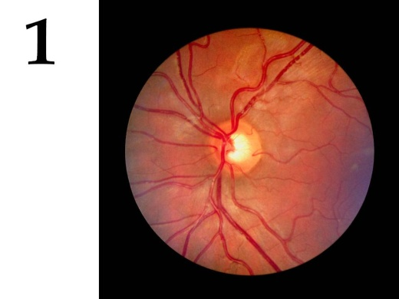 | 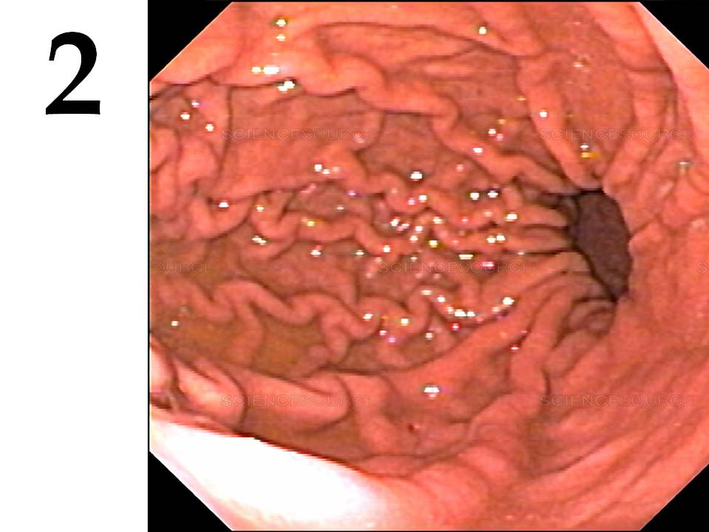 | 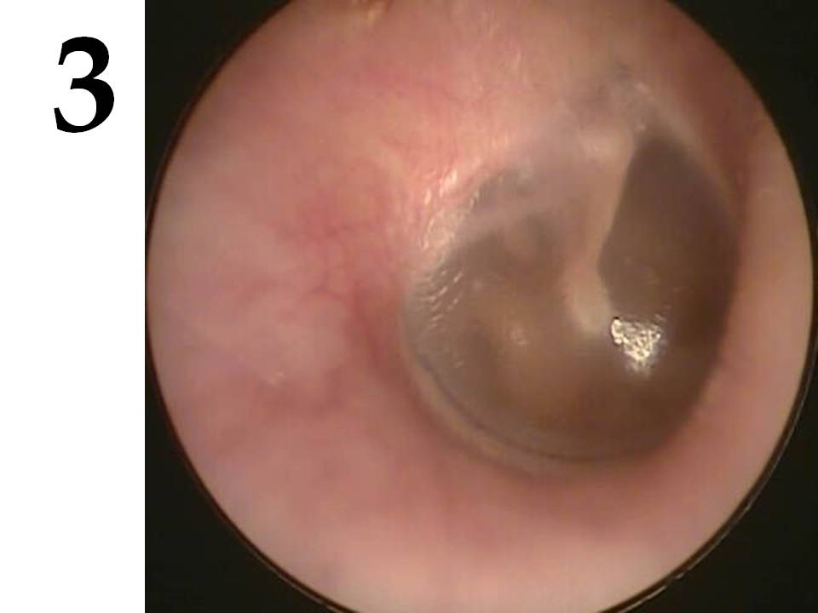
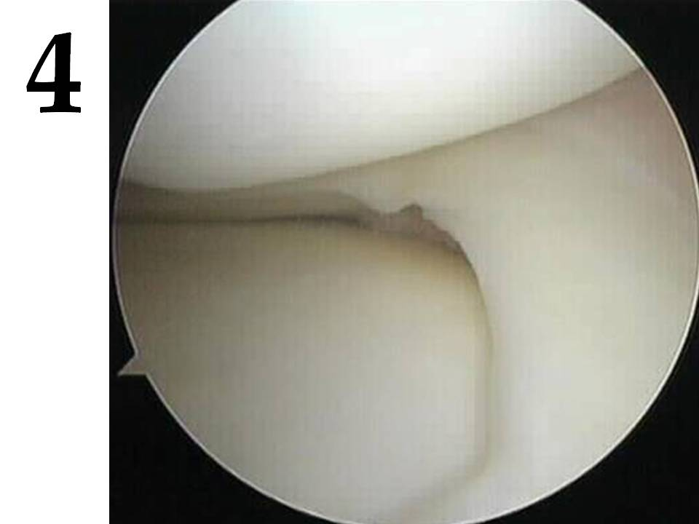 | 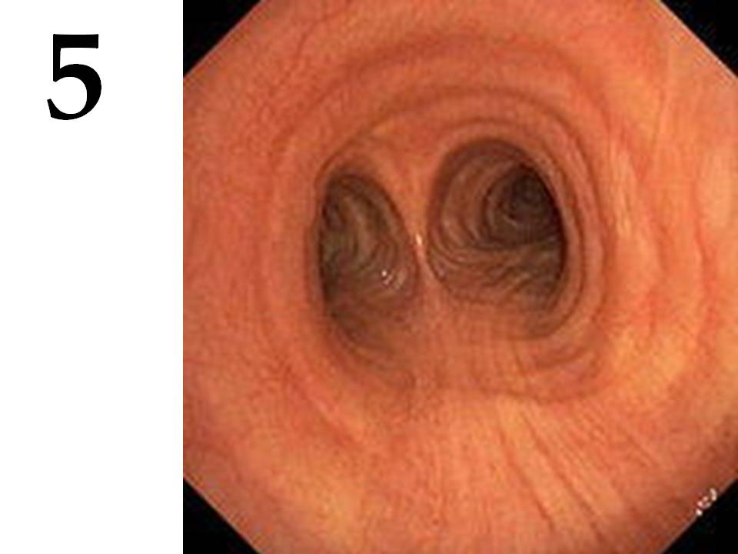

Список органов (список избыточен – в нем есть лишние термины):
- пищевод;
- ухо;
- трахея;
- нос;
- гортань;
- сустав;
- толстая кишка;
- глаз;
- желудок;
- матка.

Список характеристик (список избыточен):
- в состав этого органа входит эластический хрящ;
- в этом органе присутствует и поперечно-полосатая, и гладкая мышечная ткань;
- этом органе происходит синтез фермента для всасывания витамина В12;
- эпителий этого органа претерпевает циклические гормон-зависимые изменения;
- для полноценной работы этого органа требуется витамин А;
- в состав этого органа входит гиалиновый и волокнистый хрящ;
- в этом органе происходит синтез витамина К;
- в этом органе нервные клетки активно делятся и обновляются каждый месяц;
- эпителий этого органа снабжен ресничками, которые однонаправленно перемещают поверхностную текучую слизь.

Ответ:

Вариант 1

Картинка | 1 | 2 | 3 | 4 | 5
Орган | H | I | B | F | C
Характеристика | V | III | I | VI | IX

Задание 18 (ID 28) – 5 баллов
Вариант 2
Благодаря созданию оптических волокон было разработано эндоскопическое видеооборудование диаметром менее 1 мм! Теперь врач может получать видеоизображения самых труднодоступных и темных уголков нашего организма. Вам предлагается по-новому взглянуть на анатомию человека – в этом задании необходимо определить название органа по эндоскопическому изображению его внутренней поверхности и соотнести каждый орган с подходящей ему структурно-функциональной характеристикой из списка. Все изображения получены у здоровых пациентов.

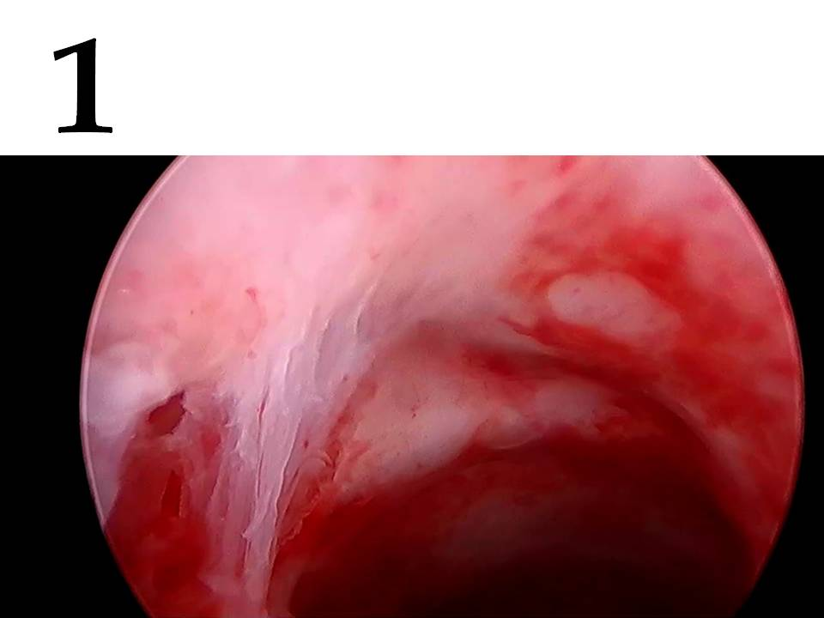 | 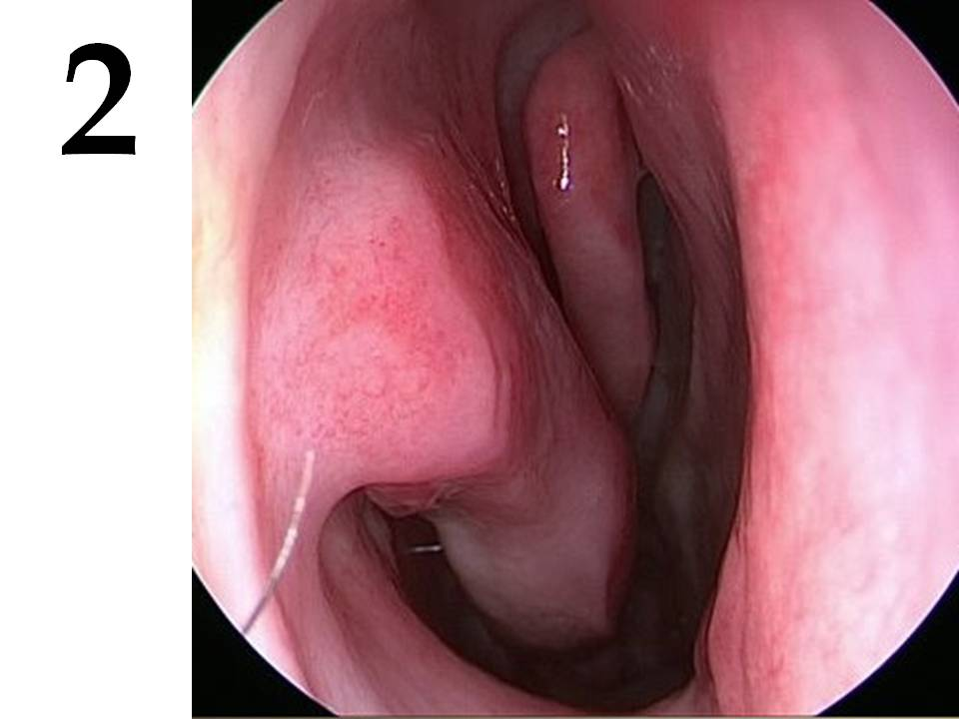 | 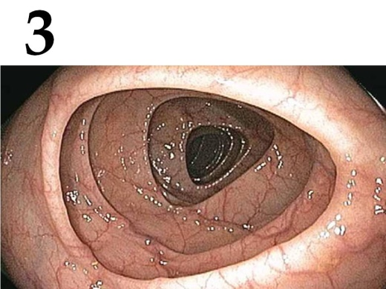
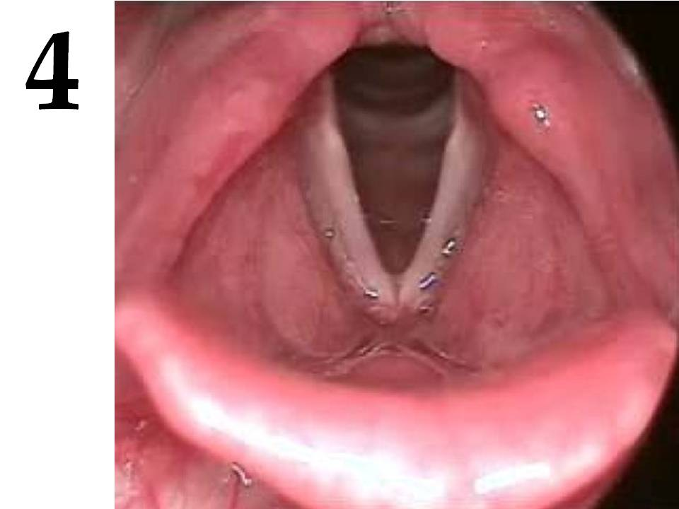 | 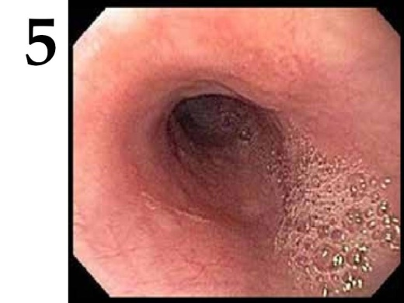

Список органов (список избыточен – в нем есть лишние термины):
- пищевод;
- ухо;
- трахея;
- нос;
- гортань;
- сустав;
- толстая кишка;
- глаз;
- желудок;
- матка.

Список характеристик (список избыточен):
- в состав этого органа входит эластический хрящ;
- в этом органе присутствует и поперечно-полосатая, и гладкая мышечная ткань;
- этом органе происходит синтез фермента для всасывания витамина В12;
- эпителий этого органа претерпевает циклические гормон-зависимые изменения;
- для полноценной работы этого органа требуется витамин А;
- в состав этого органа входит гиалиновый и волокнистый хрящ;
- в этом органе происходит синтез витамина К;
- в этом органе нервные клетки активно делятся и обновляются каждый месяц;
- эпителий этого органа снабжен ресничками, которые однонаправленно перемещают поверхностную текучую слизь.

Ответ:

Вариант 2

Картинка | 1 | 2 | 3 | 4 | 5
Орган | J | D | G | E | A
Характеристика | IV | VIII | VII | I | II

Часть С. Задачи со свободным ответом

Во всех заданиях данной части в начале идет условие задачи, а затем к нему задается несколько вопросов. Ответы на вопросы должны быть записаны в виде текста. Обратите внимание, что ответы на вопросы должны быть максимально краткими и полными, следует избегать больших объемов текста не по сути заданного вопроса.

Система оценки:
Приведена в ответе для каждого задания отдельно.

Задание 19 (ID 34) – Максимум 8 баллов

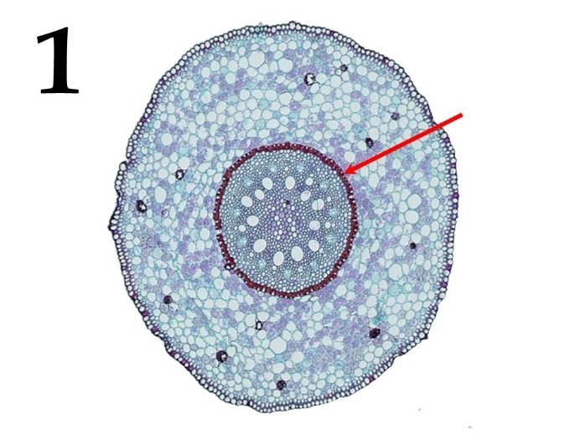 | 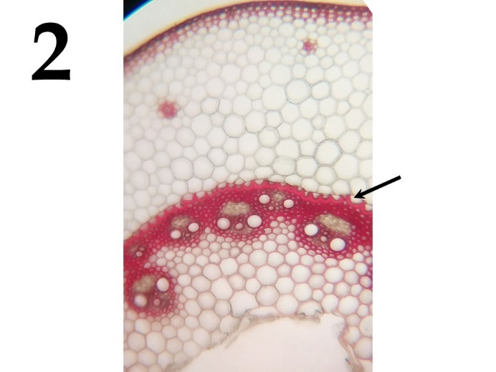

На фотографиях показаны поперечные срезы подземных органов растений. Внимательно рассмотрите их и ответьте на следующие вопросы.
  - Поперечные срезы каких органов показаны на фотографиях?
  - По каким признакам Вы определили, какие органы представлены на срезах?
  - Какая ткань показана стрелками на фотографиях? Какими особенностями строения и свойствами она обладает?
  - Почему у представленных на фотографиях органов она выражена?

Ответ:

- Поперечные срезы каких органов показаны на фотографиях?
1 -корень однодольного растения (1 балл), 2 – корневище однодольного растения (1 балл, если просто указано «стебель», то 0 баллов).

- По каким признакам Вы определили, какие органы представлены на срезах?
Корень – покровная ткань ризодерма, под ней располагается первичная кора (подразделяется на 3 слоя: экзо_, мезо- и эндодерму), центральный цилиндр состоит из перицикла и радиального проводящего пучка (у растения на фото он полиархный, что характерно для однодольных растений) (1 балл).
Корневище – поскольку корневище это видоизмененный побег, то его анатомическое строение сходно с таковым у стебля надземного побега (есть и отличия: очень широкая первичная кора в которой откладываются запасные вещества и развитая эндодерма) (1 балл).

- Какая ткань показана стрелками на фото? Какими особенностями строения и свойствами она обладает?
Эндодерма.
Состоит из одного слоя клеток. В радиальных и поперечных клеточных стенках откладывается суберин (а у некоторых растений и лигнин) – образуются пояски Каспари, не проницаемые для веществ и воды (1 балл, если просто указано «эндодерма», то 0 баллов).
В эндодерме прерывается апопластический путь перемещения воды и минеральных веществ, что имеет большое значение, так как движение через цитоплазму клетка может регулировать, в отличие от передвижения по клеточным стенкам. Эндодерма является барьером, который отграничивает центральный цилиндр, препятствует выходу из него осмотически активных веществ, что повышает гидростатическое давление (1 балл).

- Почему у представленных на фотографиях органов она выражена?
Наличие эндодермы в корнях и некоторых стеблях (например, в стеблях корневищ) свидетельствует о наличии в таких стеблях радиального транспорта веществ между кортексом и стелой (по симпласту) (данное пояснение: 1 балл – для стебля, 1 балл – для корневища).

Задание 20 (ID 35) – Максимум 8 баллов

Перед вами рисунок и фотографии растения, проанализируйте их и попробуйте ответить на ниже следующие вопросы.
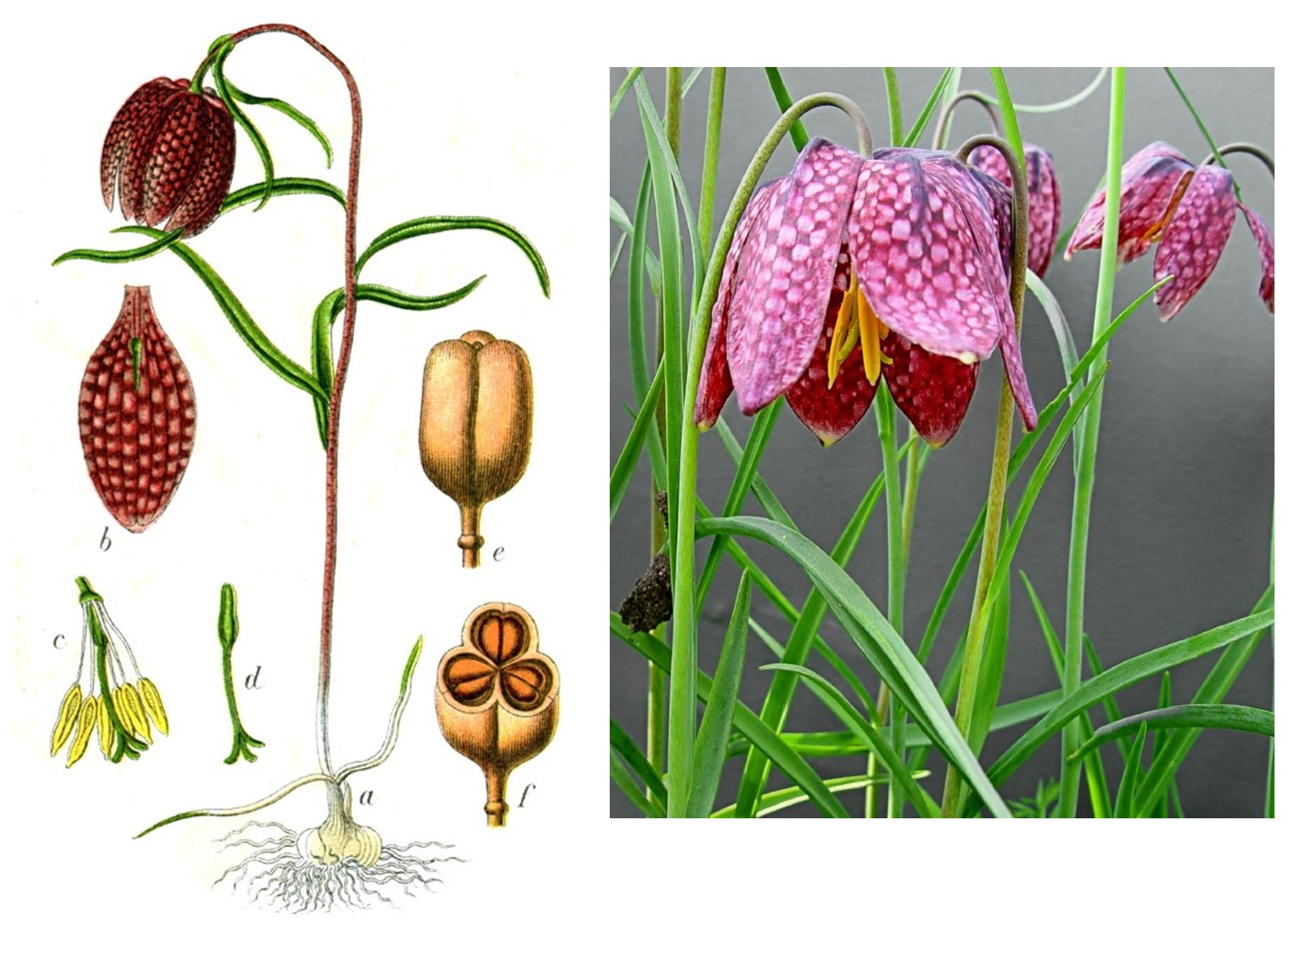

- К какому отделу, классу и семейству принадлежит данное растение?
- Определите тип околоцветника и симметричность цветка; тип завязи данного растения.
- Определите формулу цветка данного растения по фотографии. (Укажите количество чашелистиков – Ca, лепестков – Co, частей простого околоцветника – P, тычинок – A и плодолистиков – G).
- Определите соцветие; плод данного растения по морфологической классификации; охарактеризуйте положение и форму нектарников.
- Определите тип корневой системы; наличие видоизменений побега; жилкование листьев; жизненную форму по Раункиеру.

Ответ:

- К какому отделу, классу и семейству принадлежит данное растение?
Отдел Покрытосеменные растения; Класс – однодольные; семейство – лилейные (отдел, класс, семейство – по 0,5 балла, всего – 1,5 балла) Род: Рябчик

- Определите тип околоцветника и симметричность цветка; тип завязи данного растения.
Простой околоцветник; актиноморфный цветок; завязь верхняя; (за правильное указание типа околоцветника, симметричности цветка и типа завязи по 0,5 баллов, всего 1,5 балла)

- Определите формулу цветка данного растения по фотографии. (Укажите количество чашелистиков – Ca, лепестков – Co, частей простого околоцветника – P, тычинок – A и плодолистиков – G).
P₃₊₃A₃₊₃G₍₃₎ Чашелистиков – нет; лепестков – нет, листочки собраны в простой околоцветник 3+3 в два круга; тычинок – 3+3; пестиков – 3. (за правильное количество элементов цветка по 0,5 балла, за указание сростного гинецея, если верно указано количество плодолистиков – 0,5 балла, всего 2 балла). Так как околоцветник простой, то в формуле цветка важно, чтобы было отмечено именно количество листочков (P), а не лепестков (Co), поэтому если указано и то, и другое одновременно, то такой вариант не зачитывался.

- Определите соцветие; плод данного растения по морфологической классификации; охарактеризуйте положение и форму нектарников.
Одноцветковое соцветие; плод – шестигранная коробочка, трёхгнёздная, крылатая или бескрылая, с многочисленными плоскими семенами, при основании каждого листка находится нектарник в виде треугольного, овального или круглого углубления, часто выпячивающегося наружу; (за правильно указанное соцветие, тип плода, особенности нектарников по 0,5 балла, всего 1,5 балла)

- Определите тип корневой системы; наличие видоизменений побега; жилкование листьев; жизненную форму по Раункиеру.
Гоморизная (Мочковатая корневая система, подземный побег обычно видоизменённый, имеющий вид луковицы, все корни - придаточные); жилкование дуговое (параллельное жилкование не засчитывалось); криптофит (геофит); (за правильно указанный тип корневой системы, листорасположение, жизненную форму по 0,5 балла, всего 1,5 балла)
Задание 21 (ID 36) – Максимум 11 баллов

Галловые клещи (Eriophyidae) — семейство мельчайших членистоногих, размеры которых составляют от 100 до 300 микрометров. Все галловые клещи паразитируют на листьях травянистых или древесных растений, в том числе выращиваемых человеком в декоративных или пищевых целях. Представители этого семейства питаются, высасывая содержимое отдельных клеток эпидермиса или мезофилла и вызывая у растения различные аномалии развития: курчавость листьев, образование на них галлов и волосистых подушек (эринеумов), формирование «ведьминых мётел» и др.
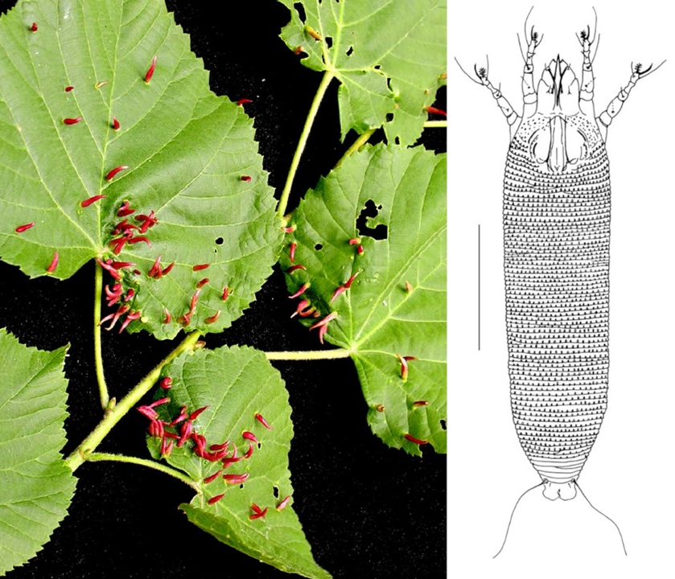

  - Каким количеством парных конечностей обладает изображённый на иллюстрации липовый галловый клещ? Назовите эти пары конечностей.
  - Необычные размеры и строение галловых клещей традиционно трактуют как результат выхода зародыша из яйца на ранних стадиях развития и перехода к размножению без метаморфоза. Как называется это явление? Какие другие организмы характеризуются сходной особенностью (всегда или при обитании в определённых условиях)? Приведите названия не менее двух родов из разных типов многоклеточных животных.
  - Мелкие личинки галловых клещей, выходящие из яйца, не способны колонизировать лист, если не находятся непосредственно на его поверхности. В умеренных широтах перед холодным временем года большинство древесных растений сбрасывают листья, у двулетних и многолетних трав отмирают надземные органы, однолетние травы сохраняются только в виде спор или семян. Где и каким образом могут переносить неблагоприятные условия виды галловых клещей, паразитирующие на листьях древесных растений и однолетних травянистых растениях (дайте раздельные ответы)?
  - Среди галловых клещей есть вредители, снижающие урожай культурных растений. Предложите не менее трёх механизмов нанесения клещом прямого или косвенного ущерба растению-хозяину.
  - Среди многоклеточных животных паразитический образ жизни и питание растениями по отдельности — не редкость. Гораздо реже зоологи говорят о животных-паразитах растений. Приведите не менее 2 примеров паразитов растений из разных типов многоклеточных животных и хотя бы один пример свободноживущих или паразитических многоклеточных животных, питающихся отдельными клетками растений.

Ответ:
  - Каким количеством парных конечностей (включая ротовые придатки) обладает изображённый на иллюстрации липовый галловый клещ? Назовите эти пары конечностей.
4 пары. Хелицеры, педипальпы, две пары ходных ног (по 0,5 балла за число и каждое название). Всего 2 балла.

  - Необычные размеры и особенности строения галловых клещей зоологи традиционно трактуют как результат выхода зародыша из яйца на ранних стадиях развития и переход к размножению без завершения метаморфоза. Как называется это явление? Какие другие организмы характеризуются сходной особенностью (всегда или при обитании в определённых условиях)? Приведите названия не менее двух родов из разных типов.
Неотения/дезэмбрионизация — 0,5 балла. За каждый пример по 0,5 балла. Всего 1,5 балла.

  - В умеренных широтах перед холодным временем года большинство древесных растений сбрасывают листья, у двулетних и многолетних трав отмирают надземные органы, однолетние травы сохраняются только в виде спор или семян. При этом мелкие личинки галловых клещей, выходящие из яйца, не способны колонизировать лист, если не находятся непосредственно на его поверхности. Где и каким образом могут переносить неблагоприятные условия виды галловых клещей, паразитирующие на надземных листьях древесных растений и паразитирующие на однолетних травянистых растениях (дайте раздельные ответы)?
Покоящиеся взрослые стадии, впадающие в зимнее оцепенение (дейтогинные самки) — 0,5 балла. Почки и трещины в коре древесных растений — 0,5 балла. Почва, мёртвые остатки травянистых растений — 0,5 балла. Всего 1,5 балла.

  - Среди галловых клещей есть вредители, с которыми агротехники ведут непримиримую борьбу из-за снижения урожайности культурных растений. Предложите не менее трёх механизмов нанесения прямого или косвенного ущерба растению-хозяину.
Выкачивание питательных веществ при питании; снижение площади фотосинтеза в результате повреждения листьев; отвлечение питательных веществ (например, при развитии «ведьминых мётел»); перенос вирусов растений — по 1 баллу за ответ. Всего 3 балла.

  - Среди многоклеточных животных паразитический образ жизни и питание растениями по отдельности — не редкость. Гораздо реже зоологи говорят о животных-паразитах растений. Приведите не менее 2 примеров паразитов растений из разных типов многоклеточных животных и хотя бы один пример свободноживущих или паразитических многоклеточных животных, питающихся отдельными клетками растений.
Насекомые, круглые черви — по 1 баллу. Наиболее ожидаемы тихоходки, могут быть какие-нибудь остроумные варианты, вроде поедателей сифоновых водорослей — 1 балл. Всего 3 балла.

Задание 22 (ID 37) – Максимум 10 баллов

Перед вами изображения широко известных типов птенцов у птиц, проанализируйте их и попробуйте ответить на ниже следующие вопросы.
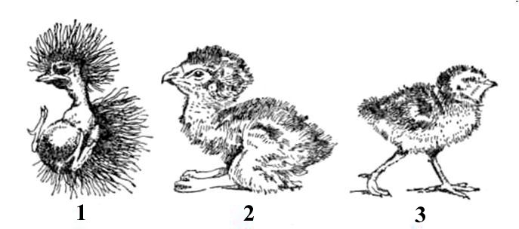

- Перечислите внешние морфологические признаки птенца 1. Укажите его тип, укажите полигамами или моногамами являются, обычно, птицы с такими птенцами. Приведите 2 примера видов таких птиц из фауны России.
- Перечислите внешние морфологические признаки птенца 2. Укажите его тип, укажите полигамами или моногамами являются, обычно, птицы с такими птенцами. Приведите 2 примера видов таких птиц из фауны России.
- Перечислите внешние морфологические признаки птенца 3. Укажите его тип, укажите полигамами или моногамами являются, обычно, птицы с такими птенцами. Приведите 2 примера видов таких птиц из фауны России.
- Птицы с птенцами 1, обычно, устраивают хорошо защищённые закрытые гнёзда. Укажите, какие типы таких гнёзд Вы знаете (2-3 примера). Приведите 2-3 логичных объяснения этому явлению.
- Укажите то одному ярко выраженному безусловному рефлексу, который на Ваш взгляд является главным для выживания птенцов типа 1 и 3.

Ответ:

- Перечислите внешние морфологические признаки птенца 1. Укажите его тип, укажите полигамами или моногамами являются, обычно, птицы с такими птенцами. Приведите 2 примера видов таких птиц из фауны России.
Птенец слепой, частично покрыт пухом. Относится к птенцовому типу (0,5 балла). Виды птиц с такими птенцами, обычно, являются моногамами (образуют пары на сезон размножения) (0,5 балла). Это необходимо для обеспечения слаборазвитых птенцов пищей, так как 1 особь не справится. Пример: практически любой представитель отряда Воробьнообразные (по 0,5 балла). Всего за данный пункт 2 балла

- Перечислите внешние морфологические признаки птенца 2. Укажите его тип, укажите полигамами или моногамами являются, обычно, птицы с такими птенцами. Приведите 2 примера видов таких птиц из фауны России.
Птенец зрячий, полностью покрыт пухом. Относится к полувыводковому типу (0,5 балла). Виды птиц с такими птенцами, обычно, являются моногамами (образуют пары на сезон размножения или даже на всю жизнь) (0,5 балла). Это необходимо для обеспечения птенцов животной пищей, так как 1 особь охотится, а другая разделывает добычу и скармливает. Пример: практически любой представитель отряда Соколообразные (по 0,5 балла). Всего за данный пункт 2 балла.

- Перечислите внешние морфологические признаки птенца 3. Укажите его тип, укажите полигамами или моногамами являются, обычно, птицы с такими птенцами. Приведите 2 примера видов таких птиц из фауны России.
Птенец зрячий, полностью покрыт пухом. Относится к выводковому типу (0,5 балла). Виды птиц с такими птенцами, обычно, являются полигамами (не образуют пары, самцы не участвуют в выкармливании потомства) (0,5 балла). Птенцы полностью самостоятельные. Пример: практически любой представитель отряда Гусеобразные (кроме лебедей) и Курообразные (по 0,5 балла). Всего за данный пункт 2 балла.

- Птицы с птенцами 1, обычно, устраивают хорошо защищённые закрытые гнёзда. Укажите, какие типы таких гнёзд Вы знаете (2-3 примера). Приведите 2-3 логичных объяснения этому явлению.
К «закрытым» гнёздам относятся норы, дупла и типичные чашеобразные гнёзда.
Примеры закрытых гнезд: висящее на дереве или траве (длиннохвостая синица, синица-ремез, крапивник); гнезда в дуплах (совы), гнезда в норах на отвесных берегах (ласточки-береговушки), гнезда под крышами (стриж) (по 0,5 балла).
Это нужно для защиты недоразвитых птенцов от хищников, так как они долго находятся в гнезде. Таким образом, птицы защищают своих птенцов от выпадения из гнезда; от проникновения в гнездо хищников; помогает укрывать от погодных условий (по 0,5 балла).
Всего за данный пункт 3 балла.

- Укажите то одному ярко выраженному безусловному рефлексу, который на Ваш взгляд является главным для выживания птенцов типа 1 и 3.
У птенцов птенцового типа рефлекс открывание рта и писк при приближении родителя с кормом (0,5 балла). У птенцов выводкового типа — следование за самкой и затаивание (0,5 балла).

Задание 23 (ID 38) – Максимум 7 баллов

В последние годы линия фармакологических агентов против онкологических заболеваний всё больше расширяется в ряду иммунопрепаратов. Центральное место в иммунотерапии занимают препараты на основе антител, направленных на ингибирование контрольных точек иммунного ответа — молекул, отвечающих за тонкие механизмы настройки иммунитета и предотвращающие гиперактивацию Т-лимфоцитов. Одним из наиболее ярких примеров этих молекул служит белок PD1 (programmed cell death 1). При выраженном инфекционном процессе активированные Т-лимфоциты экспрессируют белок PD1, который взаимодействует со своим специфическим лигандом (PDL1/2) на поверхности антиген-презентирующей клетки (АПК) и, тем самым, препятствует нежелательной гиперактивации Т-клеток. В случае развития онкологического заболевания с Т-лимфоцитом вместо АПК может связаться опухолевая клетка, вызывая схожие реакции. Блокада рецептора PD1 препаратами антител против PD1 (или против PDL1/2) вызывает следующие процессы:

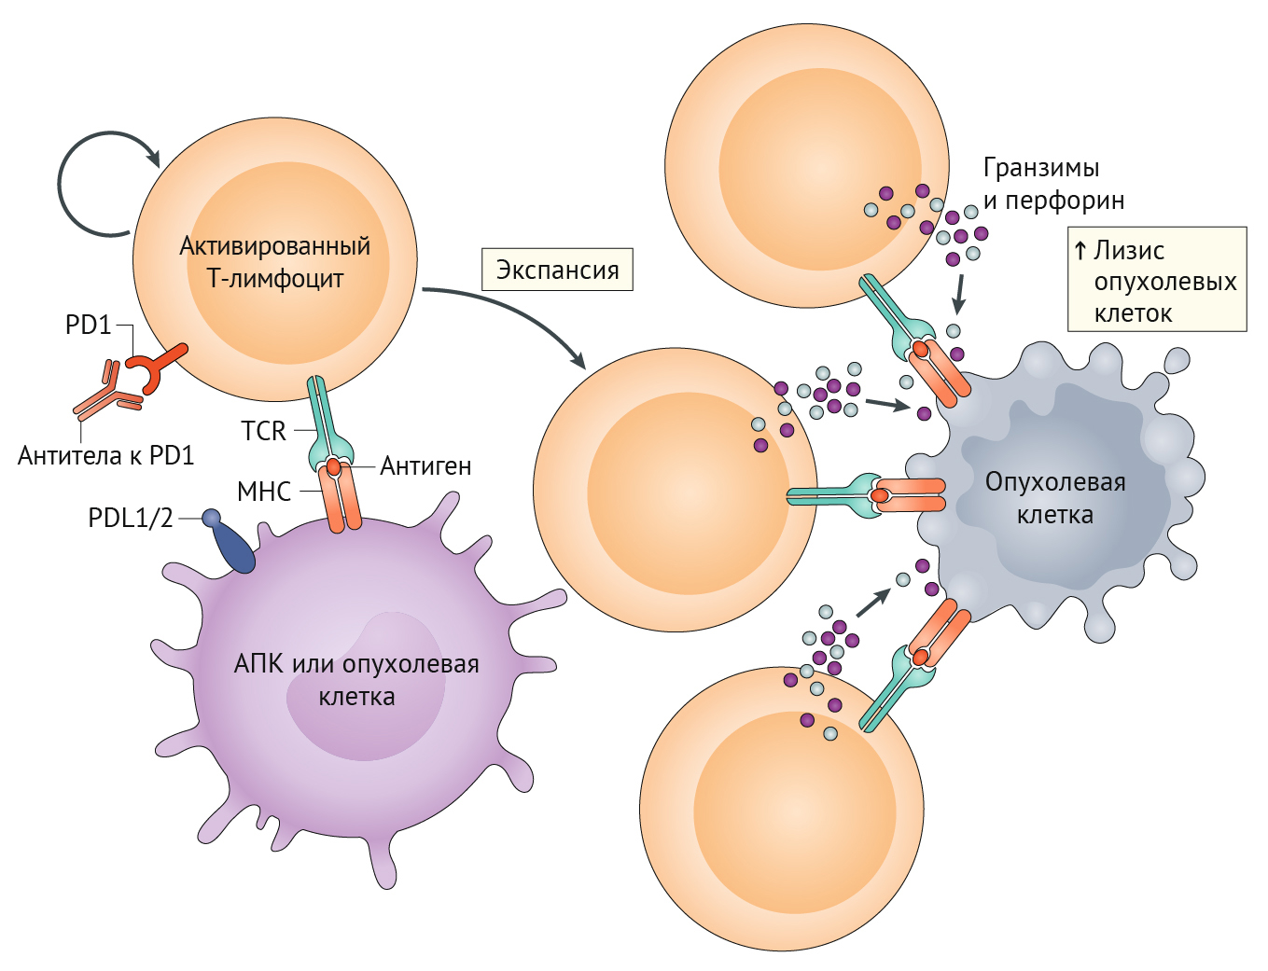

- Опишите поэтапно явления, изображенные на рисунке.
- Какую роль выполняют гранзимы?
- Исходя из механизма действия PD(L)1-ингибиторов, как Вы считаете, какие нежелательные явления чаще всего возникают в организме при их применении? Почему?
- К чему может привести одномоментный массированный лизис опухолевых клеток в организме?

Ответ:

- Опишите поэтапно явления, изображенные на рисунке.
1) стимуляция активации и пролиферации Т-лимфоцитов;
2) нарастание количества взаимодействий между Т-лимфоцитами и опухолевыми клетками;
3) реализация клеточного иммунного ответа в виде высвобождения цитолитических медиаторов, что ведет к уничтожению опухолевых клеток. (2 балла)
Пояснение:
Блокада рецептора PD1 стимулирует противоопухолевую активность Т-лимфоцитов, способствуя повышенной активации и пролиферации Т-клеток, усиливая их эффекторные функции и поддерживая формирование Т-клеток памяти. Следовательно, большое количество Т-лимфоцитов связывается своими Т-клеточными рецепторами (TCR) с опухолевыми антигенами, представленными на опухолевых клетках молекулами MHC. В конечном итоге это приводит к высвобождению цитолитических медиаторов, таких как перфорин и гранзим, что приводит к интенсивному уничтожению опухолевых клеток.

- Какую роль выполняют гранзимы?
Молекулы, индуцирующие апоптоз в клетке (1 балл).

- Исходя из механизма действия PD(L)1-ингибиторов, как Вы считаете, какие нежелательные явления чаще всего возникают в организме при их применении? Почему?
Аутоиммунные реакции и заболевания в различных системах органов (2 балла: просто упоминание аутоимунных реакций – 1 балл, пояснение сути и симптомов – 1 балл).
Наиболее часто засчитывались следующие симптомы: диарея (в связи с колитом), кашель и одышка (в связи с пневмонитом), кожная сыпь, зуд.

- К чему может привести одномоментный массированный лизис опухолевых клеток в организме?
Синдром лизиса опухоли может привести к тромбозу сосудов, острой почечной недостаточности, аритмии сердца (вследствие, прежде всего, гиперкалиемии) (2 балла: просто упоминание синдрома лизиса – 1 балл, пояснение сути и физиологических проявлений – 1 балл).

Задание 24 (ID 39) – Максимум 12 баллов

В 1976 г. Карлтон Гайдушек получил Нобелевскую премию по медицине за изучение фатальной болезни «куру», поражающей мозг аборигенов Новой Гвинеи. После ритуального поедания мозгов умерших сородичей представители племени Форе страдали от бессонницы и головокружения, развивались прогрессирующее нарушение ходьбы, дрожь и судороги в конечностях, тотальное слабоумие с бессмысленной улыбкой и слепота. Наблюдения Гайдушека и его коллег привели к открытию патологических инфекционных белков – прионов.
Структура изоформы PrP^{C} приона, функционирующего в организме в норме, содержит 40% альфа-спиралей и 3% бета-складок, в то время как патологическая изоформа PrP^{Sc} приона на 45% состоит из бета-складок, и на 30% - из альфа-спиралей. Эта патологическая изоформа крайне стабильна - ее невозможно обезвредить ни антисептиками, ни формалином, ни кипячением, ни заморозкой, ни ферментами, ни УФ-излучением, ни радиацией. PrP^{Sc} образует плотные высокоупорядоченные депозиты в тканях. Инкубационный период после инфицирования прионами может длиться больше 30 лет, но после появления первых симптомов болезнь вызывает смерть в течение нескольких месяцев.

  - Прионные белки – единственные инфекционные частицы, не требующие для размножения нуклеиновых кислот. Каким образом происходит размножение PrPSc в организме?
  - Ген прионного белка, расположенный у человека на 20 хромосоме, обладает высокой консервативностью среди млекопитающих – какой вывод можно сделать о функциях приона?
  - К.Гайдушек отмечал, что при куру у пациентов не наблюдается температуры и других признаков воспаления. Почему прионный белок, будучи инфекционным возбудителем, накапливающимся в клетках в виде аномальных депозитов, не вызывает иммунной реакции организма?
  - Какой метод световой микроскопии позволяет обнаружить депозиты прионного белка в тканях и почему?
  - При прионных болезнях развивается губчатая энцефалопатия. На основе описанных выше клинических признаков определите наиболее частые зоны поражения ЦНС.
  - Белки со сверхстабильной третичной структурой редко используются в организме, однако, в ЦНС белки с «памятью формы» нашли свое применение. Предположите, каким образом в ЦНС используются такие белки.

Ответ:
  - Прионные белки – единственные инфекционные частицы, не требующие для размножения нуклеиновых кислот. Каким образом происходит размножение PrP^{Sc} в организме?
Патологическая изоформа PrP^{Sc} является более энергетически выгодной с точки зрения термодинамики (1 балл), поэтому при непосредственном контакте заставляет физиологичный PrP^{C} белок перестраивать свою вторичную и третичную структуры - этот процесс называется конверсией прионов (1 балл).

  - Ген прионного белка, расположенный у человека на 20 хромосоме, обладает высокой консервативностью среди млекопитающих – какой вывод можно сделать о функциях приона?
Мутации в консервативных участках генома приводят к нежизнеспособности организма, поэтому они быстро отсеиваются естественным отбором (0,5 балла). Это означает, что консервативные гены, в том числе гены прионных белков, сохраняют в процессе эволюции свою исходную последовательность, так как они ответственны за ключевые функции в клетке, такие как деление, защита от кислородного стресса, контроль апоптоза, дифференцировки и регенерации (0,5 балла).

  - К.Гайдушек отмечал, что при куру у пациентов не наблюдается температуры и других признаков воспаления. Почему прионный белок, будучи инфекционным возбудителем, накапливающимся в клетках в виде аномальных депозитов, не вызывает иммунной реакции организма?
Важно отметить, что переход от PrP^{C} к PrP^{Sc} приведет к образованию новой конформации прионного белка, которая будет распознаваться антителами, как чужеродный белок (т.к. когда шла селекция B-лимфоцитов, то с данным прионным белком в его паталогической изоформе клетки не встречались). Показано, что B-лимфоциты с помощью антител способны узнавать PrP^{Sc}, расположенный на мембране клеток (да, он трансмембранный белок, характерный не только для нервных клеток). Такие B-лимфоциты даже могут активироваться (с помощью TLR-рецепторов), но попадая внутрь В-лимфоцита, PrP^{Sc} нарушает его работу, поэтому эффективная продукция антител становится невозможной (1 балл)
Кроме того, прион в нормальной изоформе, которого становится все меньше, участвует в активации иммунных клеток в ответ на распознание чужеродных агентов (1 балл).

  - Какой метод световой микроскопии позволяет обнаружить депозиты прионного белка в тканях и почему?
Депозиты прионного белка состоят из высокоупорядоченных элементов, поэтому при прохождении через них поляризованного света они, как многие кристаллы, проявляют свойство двойного лучепреломления (анизотропии) (1 балл) – при использовании поляризационного светового микроскопа (1 балл) депозиты будут светиться, отражая поляризованный свет под углом, который может зафиксировать анализирующий световой фильтр микроскопа, а окружающие ткани будут темными, так как поляризованный свет в них рассеивается под разными углами.
Примечание: в данном случае речь идет именно о методе световой микроскопии, а не о методе окрашивания (например, с помощью флуоресцентных антител или слияния PrP^{C} с флуоресцентными белками). Поэтому вариант флуоресцентрой микроскопии не засчитывался. Так же не засчитывались другие методы, не связанные со световой микроскопией (ЯМР, криоЭМ и т.д.)

  - При прионных болезнях развивается губчатая энцефалопатия. На основе описанных выше клинических признаков определите наиболее частые зоны поражения ЦНС.
Развитие бессонницы связано с поражением гипоталамических ядер в области перекреста зрительных нервов – так называемых центров сна и светозависимой регуляции цикла сна-бодрствования (0,5 балла). Развитие дрожи в конечностях и нарушения походки указывает на повреждение экстрапирамидной системы – мозжечка и базальных ядер (0,5 балла). Судороги и прогрессирующее слабоумие, слепота связаны с дегенерацией коры больших полушарий (1 балл). Более общие варианты ответа «головной мозг» или «спинной мозг» не засчитывались.

  - Белки со сверхстабильной третичной структурой редко используются в организме, однако, в ЦНС белки с «памятью формы» нашли свое применение. Предположите, каким образом в ЦНС используются такие белки.
Белки с памятью формы – это молекулярная основа долговременной памяти, так стабильная форма прионных белков позволяет надежно закрепить синаптические контакты между клетками (1 балл). Также прионные белки используются в супрахиазмальном ядре для светозависимой регуляции цикла сна-бодрствования, так как цикл синтеза и разрушения белков со стабильной структурой в СХЯ соответствует земным суткам (1 балл). Так же засчитывались (по 0,5 балла) любые другие варианты, не противоречащие биологической логике.

